TRƯỜNG ĐẠI HỌC GIAO THÔNG VẬN TẢI

**KHOA CÔNG NGHỆ THÔNG TIN**



**ĐỒ ÁN TỐT NGHIỆP**

**ĐỀ TÀI**

**XÂY DỰNG WESITE MẠNG XÃ HỘI HẸN HÒ SOULATTE**

**Giảng viên hướng dẫn : TS. Nguyễn Hiếu Cường**

**Sinh viên thực hiện : Lê Sơn Tùng**

**Mã sinh viên : 171210160**

**Lớp : Công nghệ thông tin 1**

**Khóa : 58**

**Hà Nội, 2021**

TRƯỜNG ĐẠI HỌC GIAO THÔNG VẬN TẢI

**KHOA CÔNG NGHỆ THÔNG TIN**



**ĐỒ ÁN TỐT NGHIỆP**

**ĐỀ TÀI**

**XÂY DỰNG WEBSITE MẠNG XÃ HỘI HẸN HÒ SOULATTE**

**Giảng viên hướng dẫn : TS. Nguyễn Hiếu Cường**

**Sinh viên thực hiện : Lê Sơn Tùng**

**Mã sinh viên : 171210160**

**Lớp : Công nghệ thông tin 1**

**Khóa : 58**

**Hà Nội, 2021**

**LỜI CẢM ƠN**

Phần đầu tiên trước khi đi vào chi tiết nội dung báo, cho phép em có đôi điều gửi đến những người em vô cùng biết ơn đã giúp đỡ, hỗ trợ em trong suốt khoảng thời gian bốn năm đại học vừa qua.

Em xin chân thành cảm ơn quý thầy cô Trường Đại học Giao thông vận tải, đặc biệt là quý thầy cô trong Khoa Công nghệ thông tin đã tận tình giảng dạy, trang bị cho em những kiến thức quý báu, tạo điều kiện thuận lợi cho em học tập, phát triển trong thời gian qua.

Sau một khoảng thời gian, với nỗ lực của bản thân, sự hướng dẫn tận tình chỉ bảo của **TS. Nguyễn Hiếu Cường** và sự giúp đỡ của bạn bè, em đã hoàn thành đồ án tốt nghiệp. Tuy chưa thực sự hoàn hảo do còn hạn chế về hiểu biết, kĩ năng và kinh nghiệm thực tế nên nội dung của báo cáo không tránh khỏi những sai xót, vậy em rất mong nhận được sự góp ý từ phía thầy cô để có thể hoàn thiện bản báo cáo hơn.

Một lần nữa em xin chân thành cảm ơn tới tất cả mọi người, chúc cho quý thầy cô cùng các bạn có thật nhiều sức khoẻ, thành công hơn nữa trong công việc cũng như trong cuộc sống.

Hà Nội, tháng 5 năm 2021

Sinh viên thực hiện

*Lê Sơn Tùng*

**MỤC LỤC**

CHƯƠNG 1: TỔNG QUAN VỀ CÔNG NGHỆ VÀ MẠNG XÃ HỘI 10

1.1 Tổng quan về một số công nghệ lập trình 10

1.1.1 Tìm hiểu về các ngôn ngữ lập trình và hệ quản trị cơ sở dữ liệu trong lập trình website 10

1.2 Giới thiệu công nghệ thiết kế UML - Draw.io 16

1.3 Tổng quan đề tài 16

1.3.1 Tổng quan về mạng xã hội 16

1.3.2 Mạng xã hội tại Việt Nam 19

1.3.3 Mục đích và phạm vi của đồ án 24

CHƯƠNG 2: PHÂN TÍCH VÀ THIẾT KẾ HỆ THỐNG GIAO LƯU KẾT BẠN, HẸN HÒ SOULATTE 26

2.1 Mô tả tổng quan hệ thống 26

2.1.1 Tổng quan về sản phẩm 26

2.1.2 Các yêu cầu của hệ thống 26

2.1.3 Các chức năng của hệ thống 27

2.2 Đặc tả các yêu cầu chức năng 35

2.2.1 Các tác nhân của hệ thống 35

2.2.2 Biểu đồ Use Case 36

2.2.3 Biểu đồ tuần tự 46

2.3 Phân tích thiết kế cơ sở dữ liệu 51

2.3.1 Phân tích cơ sở dữ liệu 51

2.3.2 Thiết kế cơ sở dữ liệu 53

CHƯƠNG 3: XÂY DỰNG CHƯƠNG TRÌNH 62

3.1. Mô tả cấu trúc chương trình 62

3.2. Xây dựng chức năng cho Thành viên 63

3.2.1. Đăng ký 63

3.2.2. Đăng nhập 63

3.2.3. Chức năng quản lý thông tin tài khoản 64

3.2.4. Chức năng xem trang cá nhân 65

3.2.5. Chức năng hiển thị trang chủ 66

3.2.6. Chức năng thêm bài viết 67

3.2.7. Chức năng nhắn tin 68

KẾT LUẬN VÀ HƯỚNG PHÁT TRIỂN 69

TÀI LIỆU THAM KHẢO 70

**DANH MỤC CÁC TỪ VIẾT TẮT**

|  |  |  |  |
| --- | --- | --- | --- |
| **STT** | **Từ viết tắt** | **Tên đầy đủ** | **Giải thích** |
| 1 | CSDL | Cơ sở dữ liệu | Cơ sở dữ liệu là một tập hợp các dữ liệu có tổ chức, thường được lưu trữ và truy cập điện tử từ hệ thống máy tính. |
| 2 | MXH | Mạng xã hội | Mạng xã hội  là một nền tảng trực tuyến, là nơi mà mọi người có thể xây dựng các mối quan hệ ảo với những người có chung tính cách, sở thích, nghề nghiệp,… hoặc với cả những người có mối quan hệ ngoài đời thực. |

**DANH SÁCH HÌNH ẢNH**

Hình 2.1. Sơ đồ phân rã chức năng 30

Hình 2.2. Sơ đồ ngữ cảnh 31

Hình 2.3. Sơ đồ luồng dữ liệu mức 1 31

Hình 2.4. Sơ đồ luồng dữ liệu mức 2 (1) 32

Hình 2.5. Sơ đồ luồng dữ liệu mức 2 (2) 33

Hình 2.6. Sơ đồ luồng dữ liệu mức 2 (3) 34

Hình 2.7. Sơ đồ luồng dữ liệu mức 3 (1) 35

Hình 2.8. Sơ đồ luồng dữ liệu mức 3 (2) 36

Hình 2.9. Biểu đồ Use case tổng quát 37

Hình 2.10. Biểu đồ Use case quản lý đăng nhập 38

Hình 2.11. Mô hình use-case chức năng quản ly Bài viết 39

Hình 2.12. Mô hình use-case quản lý Bình luận 41

Hình 2.13. Mô hình use-case Nhắn tin 42

Hình 2.14. Biểu đồ Use case quản lý Tài khoản 43

Hình 2.15. Biểu đồ Use case Tìm kiếm người dùng 44

Hình 2.16. Biểu đồ Use case Theo dõi người dùng 45

Hình 2.17. Biểu đồ Use case Bỏ qua người dùng 46

Hình 2.18. Biểu đồ tuần tự chức năng đăng nhập 47

Hình 2.19. Biểu đồ tuần tự chức năng Quản lý bài viết 48

Hình 2.20. Biểu đồ tuần tự chức năng Quản lý bình luận 49

Hình 2.21. Biểu đồ tuần tự chức năng Nhắn tin 50

Hình 2.22. Biểu đồ tuần tự chức năng Quản lý tài khoản 51

Hình 2.23. Biểu đồ tuần tự chức năng Tìm kiếm người dùng 51

Hình 2.24. Mô hình ERD thực thể Người dùng 53

Hình 2.25 Mô hình ERD thực thể Bài viết 53

Hình 2.26. Mô hình ERD thực thể Bình luận 54

Hình 2.27. Sơ đồ quan hệ thực thể 62

Hình 3.1. Sitemap 63

Hình 3.2. Màn hình đăng ký 64

Hình 3.3. Màn hình đăng nhập 65

Hình 3.4. Màn hình cập nhật thông tin tài khoản 66

Hình 3.5. Trang cá nhân (1) 66

Hình 3.6. Trang cá nhân (2) 67

Hình 3.7. Trang chủ 67

Hình 3.8. Màn hình thêm bài viết mới 68

Hình 3.9. Giao diện nhắn tin với người dùng 69

**DANH SÁCH BẢNG BIỂU**

Bảng 2.1 - Bảng chức năng của thành viên 28

Bảng 2.2 - Mô tả Use case quản lý đăng nhập 37

Bảng 2.3 - Mô tả Usecase quản lý Bài viết 38

Bảng 2.4 - Mô tả Use case quản lý Bình luận 40

Bảng 2.5 - Mô tả Use case nhắn tin 41

Bảng 2.6 - Đặc tả chức năng quản lý Tài khoản 42

Bảng 2.7 - Đặc tả chức năng Tìm kiếm người dùng 43

Bảng 2.8 - Đặc tả chức năng Theo dõi người dùng 44

Bảng 2.9 - Đặc tả chức năng Bỏ qua người dùng 45

Bảng 2.10 - Bảng user 49

Bảng 2.11 - Bảng user_follow 50

Bảng 2.12 - Bảng hobby 50

Bảng 2.13 - Bảng user_hobby 50

Bảng 2.14 - Bảng user_skip 51

Bảng 2.15 - Bảng user_notification 51

Bảng 2.16 - Bảng province 51

Bảng 2.17 - Bảng gender 52

Bảng 2.18 - Bảng preference 52

Bảng 2.19 - Bảng image 52

Bảng 2.20 - Bảng message 53

Bảng 2.21 - Bảng message_image 53

Bảng 2.22 - Bảng post 54

Bảng 2.23 - Bảng post_image 54

Bảng 2.24 - Bảng post_comment 55

Bảng 2.25 - Bảng comment_image 55

**Lời nói đầu**

Thế giới đã đi một chặng đường dài kể từ khi internet được công khai vào năm 1991 – 29 năm trước. 9 năm sau khi bước sang thiên niên kỷ, 361 triệu người trên thế giới đã truy cập internet. Chuyển tiếp nhanh gần hai thập kỷ cho đến nay, gần 6/10, tương đương 57,3%, trong toàn bộ dân số thế giới có quyền truy cập internet (Internet World Stats, 2019).

Tính đến quý 3 năm 2019, có hơn 4,33 tỷ người dùng internet đang hoạt động (Datareportal, 2019). Điều đó đánh dấu mức tăng 327 triệu so với năm trước so với số liệu quý 3 năm 2018. Với mức 8.2%, sự tăng trưởng của người dùng internet tích cực trên toàn thế giới nhanh hơn gấp tám lần so với tổng mức tăng dân số.

Internet phát triển kéo theo các dịch vụ sử dụng internet phát triển theo, trong đó có Mạng xã hội – một nền tảng trực tuyến với rất nhiều hình thức và tính năng khác nhau, giúp mọi người có thể dễ dàng kết nối và giao lưu. Trong thời đại công nghệ phát triển ngày nay, MXH là cụm từ quen thuộc với mọi người. Có thể kể đến một số các MXH phổ biến hiện nay như Facebook, Youtube, Instagram.

Khi công nghệ phát triển, nhu cầu giao lưu, hội nhập quốc tế cũng tăng theo. Theo thống kê năm 2019, thời lượng sử dụng MXH trong 1 ngày của giới trẻ Việt Nam trung bình là 7 giờ, và Việt Nam là 1 trong 10 nước có lượng người dùng Facebook, Youtube cao nhất thế giới, trong đó thanh thiếu niên chiếm tỷ lệ lớn. Mục đích sử dụng MXH cũng rất đa dạng, trong đó chiếm tỷ lệ cao nhất gồm: Làm quen với bạn mới, giữ liên lạc với bạn cũ; Tìm kiếm, cập nhật tin tức; Liên lạc với gia đình; Chia sẻ thông tin hình ảnh, video và để giải trí.

Nhu cầu sử dụng MXH đang có xu hướng tăng lên qua từng năm, đặc biệt trong bối cảnh dịch bệnh Covid-19, chính phủ áp dụng các biện pháp giãn cách xã hội khiến cho mong muốn được kết nối với cộng đồng của con người, cụ thể là thế hệ trẻ cao chưa từng có. Nhận thấy nhu cầu giao lưu, kết bạn trực tuyến trong bối cảnh hiện tại, em quyết định phát triển **“Website MXH hẹn hò Soulatte”**, thông qua đó em có thêm hiểu biết, nắm rõ hơn về MXH và các kỹ năng ứng dụng lập trình cho website MXH một cách hiệu quả.

# CHƯƠNG 1: TỔNG QUAN VỀ CÔNG NGHỆ VÀ MẠNG XÃ HỘI

1.1 Tổng quan về một số công nghệ lập trình

1.1.1 Tìm hiểu về các ngôn ngữ lập trình và hệ quản trị cơ sở dữ liệu trong lập trình website

1.1.1.1 Ngôn ngữ HTML

HTML (HyperText Markup Language) – Ngôn ngữ đánh dấu siêu văn bản  
được sử dụng để tạo các tài liệu có thể truy cập trên mạng. Tài liệu HTML được tạo  
nhờ dùng các thẻ và các phần tử của HTML. File được lưu trên máy chủ dịch vụ web với phần mở rộng “.htm” hoặc “.html”. Các trình duyệt sẽ đọc tập tin HTML và hiển thị chúng dưới dạng trang web. Các thẻ HTML sẽ được ẩn đi, chỉ hiển thị nội dung văn bản và các đối tượng khác: hình ảnh, media. Với các trình duyệt khác nhau đều hiển thị một tập HTML với một kết quả nhất định. Các trang HTML được gửi đi qua mạng internet theo giao thức HTTP. HTML không những cho phép nhúng thêm các đối tượng hình ảnh, âm thanh mà còn cho phép nhúng các kịch bản vào trong đó như các ngôn ngữ kịch bản như Javascript để tạo hiệu ứng động cho trang web. Để trình bày trang web hiệu quả hơn thì HTML cho phép sử dụng kết hợp với CSS. HTML không những cho phép nhúng thêm các đối tượng hình ảnh, âm thanh mà còn cho phép nhúng các kịch bản vào trong đó như các ngôn ngữ kịch bản như Javascript để tạo hiệu ứng động cho trang web. HTML là một chuẩn ngôn ngữ internet được tạo ra và phát triển bởi tổ chức World Wide Web Consortium còn được viết tắc là W3C. Trước đó thì HTML xuất bản theo chuẩn của RFC. HTML được tương thích với mọi hệ điều hành cùng các trình duyệt của nó. Khả năng dễ học, dễ viết là một ưu điểm của HTML không những vậy việc soạn thảo đòi hỏi hết sức đơn giản, chúng ta có thể dùng word, notepad hay bất cứ một trình soạn thảo văn bản nào để viết và chỉ cần lưu với định dạng “.html “ hoặc “.htm” là đã có thể tạo ra một file chứa HTML. Hiện nay, phiên bản mới nhất của HTML là HTML5 với nhiều tính năng ưu việt so với các phiên bản cũ HTML cải tiến khá nhiều đặc biệt hỗ trợ mạnh mẽ các phần tử multimedia mà không cần các plugin. Một tập tin HTML bao gồm trong đó là các đoạn văn bản HTML, được tạo lên bởi các thẻ HTML. HTML5 nói chung mạnh mẽ hơn nhiều không chỉ về tốc độ và độ thích ứng cao mà chính là khả năng hỗ trợ API (Application Programming Interface - giao diện lập trình ứng dụng) và DOM (Document Object Model – các đối tượng thao tác văn bản).

1.1.1.2 Ngôn ngữ CSS

CSS (Cascading Style Sheets) là một ngôn ngữ quy định cách trình bày  
cho các tài liệu viết bằng HTML, XHTML, XML, SVG, hay UML,…CSS quy định cách hiển thị của các thẻ HTML bằng cách quy định các thuộc tính của các thẻ đó (font chữ, kích thước, màu sắc...).

CSS có cấu trúc đơn giản và sử dụng các từ tiếng anh để đặt tên cho các thuộc tính. CSS khi sử dụng có thể viết trực tiếp xen lẫn vào mã HTML hoặc tham chiếu từ một file css riêng biệt. Hiện nay CSS thường được viết riêng thành một tập tin với mở rộng là “.css”. Chính vì vậy mà các trang web có sử dụng CSS thì mã HTML sẽ trở nên ngắn gọn hơn. Ngoài ra có thể sử dụng một tập tin CSS đó cho nhiều website tiết kiệm rất nhiều thời gian và công sức. Một đặc điểm quan trọng đó là tính kế thừa của CSS do đó sẽ giảm được số lượng dòng code mà vẫn đạt được yêu cầu.

Tuy nhiên, đối với CSS thì các trình duyệt hiểu theo kiểu riêng của nó. Do vậy, việc trình bày một nội dung trên các trình duyệt khác nhau là không thống nhất. CSS cung cấp hàng trăm thuộc tính trình bày dành cho các đối tượng với sự sáng tạo cao trong kết hợp các thuộc tính giúp mang lại hiệu quả.

1.1.1.3 Ngôn ngữ lập trình Javascript

JavaScript là một ngôn ngữ dạng script thường được sử dụng cho việc lập trình web ở phía client, nó tuân theo chuẩn ECMAScript. Là một ngôn ngữ linh động, cú pháp dễ sử dụng như các ngôn ngữ khác và dễ dàng lập trình. JavaScript không hề liên quan tới ngôn ngữ lập trình java, được hầu hết các trình duyệt ngày nay hỗ trợ. Với javascript, ứng dụng web của bạn sẽ trở nên vô cùng sinh động, mang tính trực quan và tương tác cao. JavaScript theo phiên bản hiện hành là một ngôn ngữ lập trình kịch bản dựa trên đối tượng được phát triển từ các ý niệm nguyên mẫu. Ngôn ngữ này được dùng rộng rãi cho các trang web, nhưng cũng được dùng để tạo khả năng viết script sử dụng các đối tượng nằm sẵn trong các ứng dụng. Giống Java, JavaScript có cú pháp tương tự ngôn ngữ lập trình C. “.js” là phần mở rộng thường được dùng cho tập tin mã nguồn JavaScript.

Một số lợi ích của Javascript:

- Không cần compiler. Trình duyệt web có thể biên dịch Javascript

- Giúp website tương tác tốt với người dùng

- Hoạt động đa trình duyệt, đa nền tảng

1.1.1.4 Hệ quản trị cơ sở dữ liệu MySQL

MySQL là hệ quản trị dữ liệu miễn phí, được tích hợp sử dụng chung với Apache, PHP. Chính yếu tố phát triển trong cộng đồng mã nguồn mở nên MySQL đã qua rất nhiều sự hỗ trợ của những lập trình viên yêu thích mã nguồn mở. MySQL cũng có cùng một cách truy xuất và mã lệnh tương tự với ngôn ngữ SQL. Nhưng MySQL không bao quát toàn bộ những câu truy vấn cao cấp như SQL. Về bản chất MySQL chỉ đáp ứng việc truy xuất đơn giản trong quá trình vận hành của website nhưng hầu hết có thể giải quyết các bài toán trong PHP.

MySQL là cơ sở dữ liệu tốc độ cao, ổn định và dễ sử dụng, hoạt động trên nhiều hệ điều hành cung cấp một hệ thống lớn các hàm tiện ích rất mạnh. Với tốc độ và tính bảo mật cao, MySQL rất thích hợp cho các ứng dụng có truy cập CSDL trên internet. MySQL miễn phí hoàn toàn cho nên bạn có thể tải về MySQL từ trang chủ. MySQL là một trong những ví dụ rất cơ bản về Hệ Quản trị Cơ sở dữ liệu quan hệ sử dụng ngôn ngữ truy vấn có cấu trúc (SQL). MySQL đang được sử dụng cho nhiều công việc kinh doanh từ nhỏ tới lớn:

MySQL là mã ngồn mở vì thế sử dụng không mất phí.

MySQL sử dụng một Form chuẩn của ngôn ngữ dữ liệu nổi tiếng là SQL.

MySQL làm việc trên nhiều Hệ điều hành và với nhiều ngôn ngữ như PHP, PERL, C, C++, Java, …

MySQL làm việc nhanh với các tập dữ liệu lớn.

MySQL hỗ trợ các cơ sở dữ liệu lớn, lên tới 50 triệu hàng hoặc nhiều hơn nữa trong một bảng. Kích cỡ file mặc định được giới hạn cho một bảng là 4 GB(Gigabyte), nhưng bạn có thể tăng kích cỡ này (nếu hệ điều hành của bạn có thể xử lý nó) để đạt tới giới hạn lý thuyết là 8 TB (Terabyte).

MySQL có thể điều chỉnh. Giấy phép GPL mã nguồn mở cho phép lập trình viên sửa đổi phần mềm MySQL để phù hợp với môi trường cụ thể của họ.

1.1.1.5 RESTful API

**RESTful API** là một tiêu chuẩn dùng trong việc thiết kế API cho các ứng dụng web (thiết kế Web services) để tiện cho việc quản lý các resource. Nó chú trọng vào tài nguyên hệ thống (tệp văn bản, ảnh, âm thanh, video, hoặc dữ liệu động…), bao gồm các trạng thái tài nguyên được định dạng và được truyền tải qua HTTP.

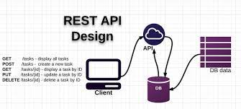

* Diễn giải các thành phần:

- **API** (**A**pplication **P**rogramming **I**nterface) là một tập các quy tắc và cơ chế mà theo đó, một ứng dụng hay một thành phần sẽ tương tác với một ứng dụng hay thành phần khác. API có thể trả về dữ liệu mà bạn cần cho ứng dụng của mình ở những kiểu dữ liệu phổ biến như [JSON](https://topdev.vn/blog/json-la-gi/) hay XML.

- **REST** (**RE**presentational **S**tate **T**ransfer) là một dạng chuyển đổi cấu trúc dữ liệu, một kiểu kiến trúc để viết API. Nó sử dụng phương thức HTTP đơn giản để tạo cho giao tiếp giữa các máy. Vì vậy, thay vì sử dụng một URL cho việc xử lý một số thông tin người dùng, REST gửi một yêu cầu HTTP như GET, POST, DELETE, vv đến một URL để xử lý dữ liệu.

- **RESTful API** là một tiêu chuẩn dùng trong việc thiết kế các API cho các ứng dụng web để quản lý các resource. RESTful là một trong những kiểu thiết kế API được sử dụng phổ biến ngày nay để cho các ứng dụng (web, mobile…) khác nhau giao tiếp với nhau.

- Chức năng quan trọng nhất của **REST** là quy định cách sử dụng các HTTP method (như GET, POST, PUT, DELETE…) và cách định dạng các URL cho ứng dụng web để quản các resource. RESTful không quy định logic code ứng dụng và không giới hạn bởi ngôn ngữ lập trình ứng dụng, bất kỳ ngôn ngữ hoặc framework nào cũng có thể sử dụng để thiết kế một **RESTful API**.

* Cách hoạt động của RESTful API

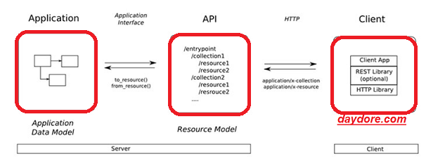

REST hoạt động chủ yếu dựa vào giao thức HTTP. Các hoạt động cơ bản nêu trên sẽ sử dụng những phương thức HTTP riêng.

* GET (SELECT): Trả về một Resource hoặc một danh sách Resource.
* POST (CREATE): Tạo mới một Resource.
* PUT (UPDATE): Cập nhật thông tin cho Resource.
* DELETE (DELETE): Xoá một Resource.

Những phương thức hay hoạt động này thường được gọi là **CRUD** tương ứng với Create, Read, Update, Delete – Tạo, Đọc, Sửa, Xóa.

* Authentication và dữ liệu trả về

**RESTful API** không sử dụng [session](https://topdev.vn/blog/session-la-gi/) và cookie, nó sử dụng một access_token với mỗi request. Dữ liệu trả về thường có cấu trúc như sau:

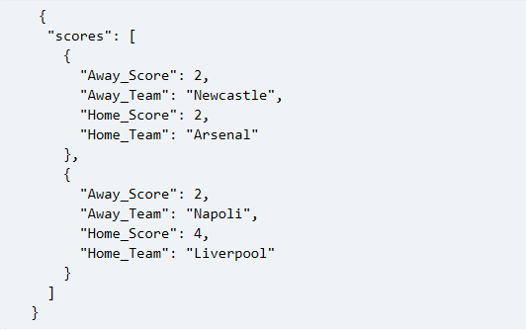

* Status code

Khi chúng ta request một API nào đó thường thì sẽ có vài status code để nhận biết sau:

* 200 OK – Trả về thành công cho những phương thức GET, PUT, PATCH hoặc DELETE.
* 201 Created – Trả về khi một Resouce vừa được tạo thành công.
* 204 No Content – Trả về khi Resource xoá thành công.
* 304 Not Modified – Client có thể sử dụng dữ liệu cache.
* 400 Bad Request – Request không hợp lệ
* 401 Unauthorized – Request cần có auth.
* 403 Forbidden – bị từ chối không cho phép.
* 404 Not Found – Không tìm thấy resource từ URI
* 405 Method Not Allowed – Phương thức không cho phép với user hiện tại.
* 410 Gone – Resource không còn tồn tại, Version cũ đã không còn hỗ trợ.
* 415 Unsupported Media Type – Không hỗ trợ kiểu Resource này.
* 422 Unprocessable Entity – Dữ liệu không được xác thực
* 429 Too Many Requests – Request bị từ chối do bị giới hạn

1.1.1.6 Một số thư viện hỗ trợ

1.1.1.6.1 Thư viện ReactJS

React là 1 thư viện mã nguồn mở linh hoạt được phát triển bởi Facebook, sử dụng Javascript để xây dựng giao diện người dùng. React giúp ta xây dựng giao diện phức tạp dựa trên những thành phần nhỏ biệt lập.

**Ưu điểm của React:**

Dễ sử dụng: Cho phép kết hợp HTML với Javascript để khởi tạo các thành phần con đơn giản và tiện lợi hơn. Ngoài ra, React còn cho phép tái sử dụng các thành phần con này, qua đó giảm thiểu thởi gian phát triển ứng dụng.

Hiệu suất tốt: React sử dụng Virtual DOM trong bộ nhớ. Vì vậy, mỗi khi có thay đổi trong DOM thực tế thì Virtual DOM sẽ thay đổi ngay lập tức.

1.1.1.6.2 Thư viện Bootstrap

Bootstrap là một Framework có chứa HTML, CSS, JAVASCRIPT, Framework trong tiếng việt có nghĩa là “khuôn khổ” giúp tiết kiệm được thời gian, công sức hơn nữa việc xây dựng hai teamplate cho giao diện Desktop và Mobile đã lỗi thời thay vào đó là Responsive. Responsive sẽ giúp website của bạn hiển thị tương thích với mọi kích thước màn hình nhờ đó bạn sẽ tùy chỉnh hiện thị được nhiều hơn trên các loại màn hình khác nhau.

**Ưu điểm của Bootstrap:**

Tiết kiệm thời gian: Boostrap giúp người thiết kế giao diện website tiết kiệm rất nhiều thời gian. Các thư viện Bootstrap có những đoạn mã sẵn sàng cho bạn áp dùng vào website của mình. Bạn không phải tốn quá nhiều thời gian để tự viết code cho giao diện của mình.

Tùy biến cao: Bạn hoàn toàn có thể dựa vào Bootstrap và phát triển nền tảng giao diện của chính mình. Bootstrap cung cấp cho bạn hệ thống Grid System mặc định bao gồm 12 bột và độ rộng 940px. Bạn có thể thay đổi, nâng cấp và phát triển dựa trên nền tảng này.

Responsive Web Design: Với Bootstrap, việc phát triển giao diện website để phù hợp với đa thiết bị trở nên dễ dàng hơn bao giờ hết. Đây là xu hướng phát triển giao diện website đang rất được ưu chuộng trên thế giới.

## 1.2 Giới thiệu công nghệ thiết kế UML - Draw.io

Draw.io là một công cụ [vẽ sơ đồ](https://tinhte.vn/tags/ve-so-do/) rất mạnh mẽ, hỗ trợ nhiều hình khối, chạy online không cần cài đặt mà lại miễn phí và không bị giới hạn số biểu đồ như nhiều tool vẽ nền web khác. Bạn có thể vẽ [sơ đồ](https://tinhte.vn/tags/so-do/) về mạng, điện, phác thảo vị trí các căn phòng trong nhà, hay vẽ các quy trình kinh doanh, vận hành, sản xuất,... Những người làm công nghệ cũng sẽ thích Draw.io vì nó cho phép bạn vẽ hàng tá sơ đồ thiết kế phần mềm, phần cứng và hệ thống. Draw.io có thư viện template rất phong phú để bạn có thể bắt đầu nhanh hơn, không phải tự mình vẽ lại hết tự đầu.

Draw.io có rất nhiều mẫu biểu đồ đã được tạo sẵn với các hình dáng khác nhau phù hợp với nhiều công việc và ngành nghề, bạn có thể lựa chọn một mẫu trong đó để chỉnh sửa lại hoặc tạo ra một mẫu mới tùy theo nhu cầu của mình. Trang web được tạo ra với mục đích tạo một biểu đồ nhanh gọn, do đó tất cả công việc của bạn chỉ là kéo thả các thành phần đã được tạo sẵn trong thanh công cụ và thả nó vào đúng vị trí mong muốn.

**Ưu điểm của Draw.io:**

* Có thể lựa chọn một số khung đã được tạo sẵn giúp rút ngắn thời gian.
* Tạo khung khá thoải mái (tùy ý co giãn kích thước khung).
* Điều chỉnh linh hoạt.
* Xuất, nhập file dễ dàng, có thể chia sẻ file cho người khác.

**Nhược điểm Draw.io:**

* Khó căn khung cho biểu đồ.
* Không thể reponsive được (không có dạng hiển thị khác trên màn hình mobile).
* Quản lí các thành phần chưa tốt lắm nên việc chuyển đổi màu sắc cùng lúc nhiều khối phải mất thời gian để chọn nhiều thành phần.
* Xuất dưới các dạng như xml, html nhưng lại bị mã hóa.

## 1.3 Tổng quan đề tài

### 1.3.1 Tổng quan về mạng xã hội

#### 1.3.1.1 Khái niệm và sự cấu thành mạng xã hội

- Mạng xã hội (mạng xã hội ảo - social network) là dịch vụ  kết nối những thành viên cùng sở  thich trên internet với những mục đích khác nhau không phân biệt không gian và thời gian. Những người tham gia vào mạng xã hội còn được gọi là cư dân mạng.

- Sự cấu thành của mạng xã hội bao gồm:

* Nút (node): Là một thực thể trong mạng, thực thể này có thể là một cá nhân, một doanh nghiệp…
* Liên kết (tie): là mối quan hệ giữa các thực thể đó. Trong mạng có thể có nhiều kiểu liên kết giữa các nút với nhau.

1.3.1.2 Lịch sử phát triển của mạng xã hội

Mạng xã hội xuất hiện lần đầu tiên năm 1995 với sự ra đời của trang Classmate với mục đích kết nối bạn học, tiếp theo là sự xuất hiện của SixDegrees vào năm 1997 với mục đích giao lưu kết bạn dựa theo sở thích.

Năm 2002, Friendster trở thành một trào lưu mới tại Hoa Kỳ với hàng triệu thành viên ghi danh, tuy nhiên sự phát triển quá nhanh này cũng là con dao hai lưỡi: server của Friendster thường bị quá tải mỗi ngày, gây bất bình cho rất nhiều thành viên.

Năm 2004, MySpace ra đời với các tính năng như phim ảnh (*embedded video*) và nhanh chóng thu hút hàng chục ngàn thành viên mới mỗi ngày, các thành viên cũ của Friendster cũng lũ lượt chuyển qua MySpace và trong vòng một năm, MySpace trở thành mạng xã hội đầu tiên có nhiều lượt xem hơn cả Google và được tập đoàn News Corporation mua lại với giá 580 triệu USD.

Năm 2006, sự ra đời của Facebook đánh dấu bước ngoặt mới cho hệ thống mạng xã hội trực tuyến với nền tảng lập trình "Facebook Platform" cho phép thành viên tạo ra những công cụ (*apps*) mới cho cá nhân mình cũng như các thành viên khác dùng. Facebook Platform nhanh chóng gặt hái được thành công vược bực, mang lại hàng trăm tính năng mới cho Facebook và đóng góp không nhỏ cho con số trung bình 19 phút mà các thành viên bỏ ra trên trang này mỗi ngày.

1.3.1.3 Mục tiêu của mạng xã hội

Tạo ra một hệ thống trên nền Internet cho phép người dùng giao lưu và chia sẻ thông tin một cách có hiệu quả, vượt ra ngoài những giới hạn về địa lý và thời gian.

Xây dựng lên một mẫu định danh trực tuyến nhằm phục vụ những yêu cầu công cộng chung và những giá trị của cộng đồng.

Nâng cao vai trò của mỗi công dân trong việc tạo lập quan hệ và tự tổ chức xoay quanh những mối quan tâm chung trong những cộng đồng thúc đẩy sự liên kết các tổ chức xã hội.

1.3.1.4 Các mô hình mạng xã hội phổ biến

**Ego centric.** Là mạng xã hội lấy cá nhân làm trung tâm. Các hoạt động xã hội sẽ xoay quanh bản thân mình, vì thế người ta gọi loại này lfa Ego centric. Điển hình cho dạng này là MySpace, VietSpace và phần nào là Mash của Yahoo, Y360 cũng có một chút. Đặc điểm là trang chủ càng dễ tùy biến càng tốt, càng nhiều thứ để trưng bày càng tốt, nhiều người lập trình Widget giúp mình trưng bày càng tốt. Lựa chọn tốt là MySpace, Mash.

**Relationship centric.** Mạng xã hội loại này lấy mối quan hệ giữa cá nhân người dùng và bạn bè làm trung tâm. Nó giúp chúng ta biết được bạn mình đang làm gì, nhóm bạn mình đang làm gì, cũng như giúp những người quan tâm tới ta biết ta đang làm gì. Điển hình cho dạng này là FaceBook, Twitter, Y360, Mash. Việt nam có một số mạng xã hội loại này đã ra mắt. Đặc điểm của mạng này là mối quan hệ càng thật, càng thắt chặt càng tốt, các tính năng phải hỗ trợ tối đa các nhu cầu này.

**Content centric.** Đặc điểm chung của mạng loại này là nhằm trưng bày content do mình hoặc nhóm của mình tạo ra cho bạn bè và công chúng (Bài viết, ảnh, audio/video, v.v...).

Opera (phổ biến ở VN) , LiveSpace (phổ biến ở châu Âu), Y360 (phần My Page). Loại này giúp dàn trang dễ dàng, có các tính năng cần thiết giúp chúng ta publish mọi loại nội dung, một chút kết nối bạn bè và giao tiếp. Có thể nói nó gần như phần My Page của Y360, nhưng linh hoạt hơn, tùy biến cao hơn.

Ning, v.v... Loại này thiên về content nhóm, tạo điều kiện cho một nhóm cùng publish, chia sẻ contents. Ý tưởng có vẻ hay, nhưng thực tế các mạng này rất yếu ớt.

YouTube, MetaCafe, Clipvn của Việt nam, flickers, ... Các nhóm này gọi là mạng xã hội có lẽ không chuẩn, có thể gọi chúng là hệ thống chia sẻ nội dung có tính năng mạng xã hội thì chuẩn hơn.

Wordpress, Blogger, TypePad, Y360 blog, Opera Blog, Live Spaces Blog. Nhóm này gọi là mạng xã hội cũng được, nhưng còn gượng ép hơn nhóm trước. Xếp chúng vào loại blogging platform thì đúng hơn. Nhưng nhiều người Việt nam thực chất đang sử dụng blog mà cứ nghĩ là mình đang sử dụng mạng xã hội.

**Các mạng kết hợp**. 3 dạng mạng trên chỉ là dạng cơ bản, còn rất nhiều loại mạng xã hội khác là sự pha trộn giữa các loại này, cũng như nhắm các mạng chuyên biệt cho từng mảng nội dung, công nghệ, ....

### 1.3.2 Mạng xã hội tại Việt Nam

Tại Việt Nam, thời kỳ bùng nổ của mạng xã hội năm 2005 với những trang dịch vụ mạng xã hội nước ngoài như yahoo 360, photobucket đã qua. Giờ đây, xu hướng mạng xã hội là tự cấp bởi chính những công ty của Việt Nam. Clip.vn đã khẳng định được vị thế của mình trong mảng chia sẻ clip, vnweblogs khẳng định được mình trong việc cho các thành viên nghệ sỹ chia sẻ blog và zooz của VTC cũng khẳng định được mình với nền tảng công nghệ web hiện đại, cho phép thành viên tạo blog như một website cá nhân, thể hiện cá tính, lưu trữ dữ liệu. Và hơn hết là Zingme một mạng xã hội của cộng đồng các game thủ lớn nhất vào những năm 2008 – 2010.

Xu hướng sử dụng MXH có chiều hướng tăng dần với sự xuất hiện của các MXH quốc tế như Facebook – MXH liên kết con người trên toàn thế giới, Youtube – MXH chia sẻ video trực tuyến, Tinder – MXH hẹn hò trực tuyến

1.3.2.1 Me.zing.vn

**Zing Me** là mạng xã hội cho cộng đồng Việt nhằm mục đích giải trí, kết bạn, tìm kiếm bạn bè, chia sẻ thông tin và được phát triển bởi công ty VNG.

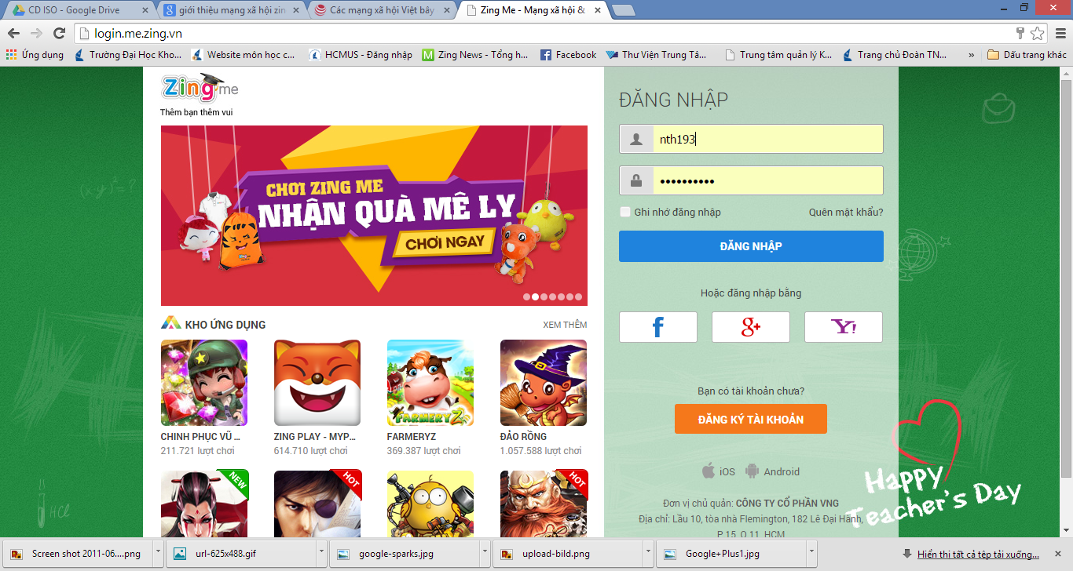Được ra đời từ năm 2006, với phiên bản tích hợp đầu tiên là **yobanbe,** **Zing Me** đã được kì vọng trở thành trang blog lớn nhất tại Việt Nam cạnh tranh với Yahoo 360. Tuy nhiên, với định hướng sản phẩm “hoàn toàn khác blog”, Facebook đã buộc Zing Me phải “tư duy lại tương lai”.

Hình IV‑1: Giao diện Zing Me

Zing Me của Công ty cổ phần VNG là mạng xã hội Việt đầu tiên tuyên bố cạnh tranh trực tiếp với Facebook tại thị trường trong nước.

Và thực tế, có những thời điểm Zing Me đã vượt mặt Facebook về lượng người sử dụng, cụ thể ngày 23/09/2009 mạng xã hội này có 945.000 người dùng, trong khi Facebook lúc đó là 918.000 người. Hay trong tháng 3/2011, số liệu từ Google Ad Planner cũng cho thấy Zing Me đã đạt 6,8 triệu khách truy cập, trong khi đó con số của Facebook là 3,1 triệu khách truy cập.

Tuy nhiên, đến năm 2012 Facebook đã vươn lên mạnh mẽ ở thị trường trong nước và đến tháng 12/2012, Vicenzo Cosenza, chuyên gia về chiến lược truyền thông mạng của Ý, đã công bố Bản đồ mạng xã hội toàn cầu (World Map of Social Network) cho thấy, Facebook đã vượt qua Zing Me tại Việt Nam.

Và từ năm 2013 trở đi, Facebook đã tăng trưởng với tốc độ “chóng mặt” tại Việt Nam, trong khi đó Zing Me lại đi xuống liên tục, VNG cũng thừa nhận thất bại trong cuộc cạnh tranh với người khổng lồ này và họ đã chuyển sang tập trung vào cuộc chiến ứng dụng OTT trên di động với sản phẩm Zalo. Zing Me thực tế bây giờ chủ yếu dùng để làm kênh phân phối ứng dụng và game là chính.

Người dùng rất dễ tìm thấy được các chức năng cơ bản của Facebook khi sử dụng Zing Me như: bình luận (comment), thích, tag bạn bè, các gợi ý kết bạn, hội nhóm… đến cách thể hiện dòng tin hoạt động của bạn bè (feed) và màu sắc chủ đạo của toàn trang.

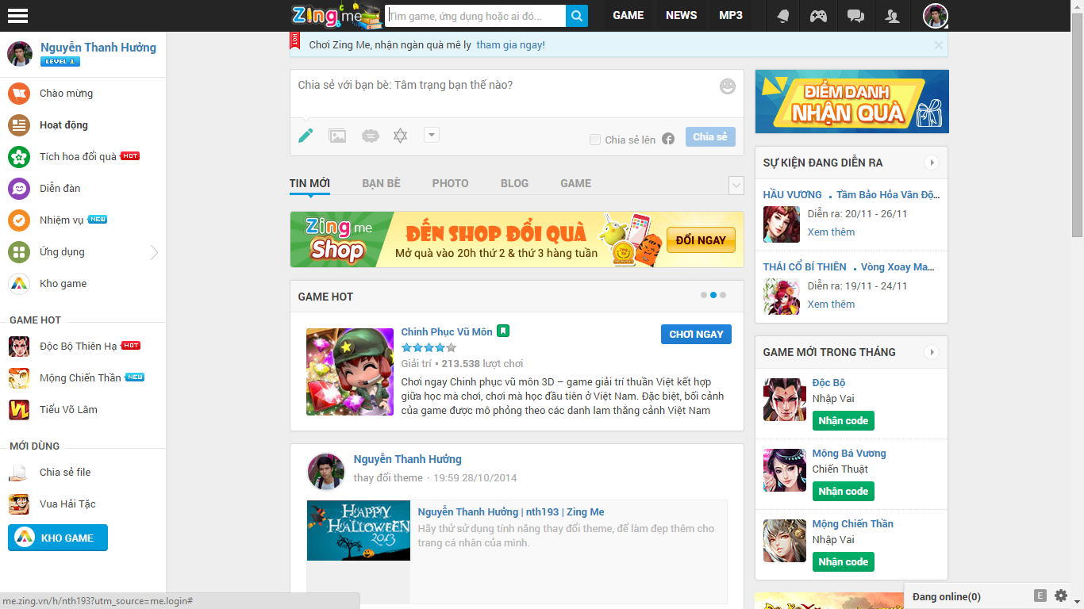

Hình: Trang chủ Zing Me

Có thể nói, nhà phát triển Zing Me rất khéo kết hợp những ứng dụng dịch vụ của mình vào giao diện “kiểu Facebook”. Điểm nổi bật tại Zing Me là sự kết hợp về game xã hội vốn là “món khoái khẩu” của cộng đồng game thủ hiện tại của VNG.

Nhận thức rõ được sức mạnh của các mối quan hệ trên Facebook, Zing đã bắt tay xây dựng các chức năng gợi ý với đặc điểm mang tính chất địa phương của Việt Nam, bắt đầu từ quá trình đăng kí: kết nối bạn bè, trường lớp, cùng cơ quan... thế mạnh mà Facebook không thể có.

Tuy nhiên, mặt trái của sự tích hợp quá nhiều dịch vụ vào “giao diện kiểu Facebook” làm cho toàn bộ trang trở nên “vụn vỡ” và bị chia nhỏ với 4 cột nội dung. Font hiển thị nhỏ bạn sẽ cảm giác trang cá nhân dường như được bao vây bởi  mạng dịch vụ rộng lớn bao gồm các dịch vụ giải trí của Zing Me và hướng người dùng vào việc chơi game thay vì kết nối bạn bè như chức năng chính của một mạng xã hội.

1.3.2.2. Facebook

Facebook là một trong những mạng xã hội hàng đầu thế giới hiện nay, là **nơi kết nối tất cả mọi người lại với nhau trên toàn thế giới**. Tương tự như mạng Internet, Facebook tạo ra một thế giới phẳng - nơi không còn khoảng cách địa lý cho phép tất cả người dùng đăng tải và chia sẻ trạng thái, thông tin cá nhân và tương tác với người khác.

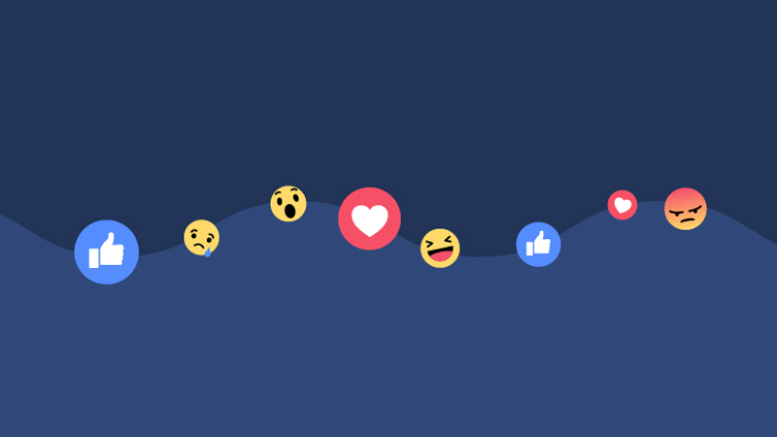

Hiện nay, Facebook cung cấp một số tính năng chính như sau:

- Trò chuyện và tương tác với bạn bè mọi lúc mọi nói chỉ cần có thiết bị được kết nối Internet.

- Cập nhật, chia sẻ hình ảnh, video, thông tin, story (câu chuyện).

- Tìm kiếm bạn bè thông qua địa chỉ email, số điện thoại, tên người dùng hay thậm chí là thông qua bạn chung.

- Tận dụng làm nơi bán hàng online như: Fanpage bán hàng, bán hàng trên trang cá nhân.

- Đa dạng game cho người dùng mặc sức giải trí, trải nghiệm.

- Khả năng tag (gắn thẻ) hình ảnh, nhận diện khuôn mặt thông minh.

- Cho phép tạo khảo sát/thăm dò ý kiến ngay trên tường cá nhân.

Hiện Facebook cũng đã ra mắt chức năng **Facebook Dating**, dựa trên chính danh sách bạn bè của người dùng trên Facebook. Nếu bạn và người đó cùng thích nhau trên ứng dụng, thì Facebook sẽ thông báo cho cả 2 biết

1.3.2.3. Tinder

Tinder là 1 trong những ứng dụng phổ biến nhất trong lĩnh vực hẹn hò trực tuyến, được ra mắt từ năm 2012.

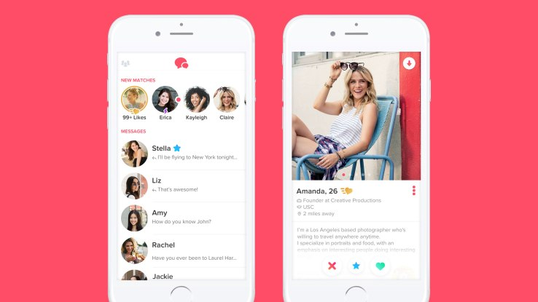

Những chức năng chính của Tinder:

* Quẹt để tìm kiếm nửa kia: Tinder gợi ý các đối tượng gần người dùng, biết thêm về các thông tin cá nhân, sở thích của người đó. Nếu bạn thích đối tượng được gợi ý, chỉ cần quẹt về bên phải. Khi 2 người dùng cùng “quẹt phải”, Tinder sẽ gửi thông báo tương hợp cho cả 2 người.
* Trò chuyện thả thính: Khi 2 người dùng được tương hợp, chức năng Trò chuyện sẽ được mở khoá, giúp cho 2 người có thể nhắn tin trực tiếp với nhau.

### 1.3.3 Mục đích và phạm vi của đồ án

Bài toán Mạng xã hội là một bài toán có độ phức tạp tuỳ thuộc vào số lượng tính năng muốn hướng đến, với nhiều module cơ bản khác nhau như: tìm kiếm người dùng, đăng ký thành viên, bảo mật, quản lý tài khoản, tương tác giữa người dùng, …

Những khó khăn hiện tại của Mạng xã hội: cùng với sự xuất hiện đa dạng của các nhu cầu tính năng khác nhau và yêu cầu về tiếp cận được đến nhiều người dùng, nên hệ thống phải đối mặt với những vấn đề khó giải quyết như:

* Đảm bảo kết nối thời gian thực
* Hệ thống cần có khả năng xử lý lượng lớn người dùng truy cập dùng lúc
* Giảm tối đa thời gian trễ giữa mỗi lần thực thi api.

1.3.3.1 Mục đích của đồ án

* Tổng hợp lại được các kiến thức đã được học trong 4 năm học tại trường Đại học Giao thông Vận tải.
* Nâng cao khả năng phân tích thiết kế hệ thống thông tin, thiết kế xây dựng cơ sở dữ liệu và khả năng lập trình.
* Tạo ra một sản phẩm cụ thể là website Giao lưu kết bạn, hẹn hò online Soulatte.
* Sản phẩm hướng đến việc xây dựng một môi trường giao lưu, làm quen, và hướng đến mục đích hẹn hò trực tuyến khi tìm được một nửa phù hợp.

**Sản phẩm dự kiến**

Dành cho người dùng tham gia vào mạng xã hội Soulatte: Người dùng là những người có nhu cầu giao lưu, làm quen với những con người trên khắp mọi miền tổ quốc, đồng thời có thể tìm kiếm một nửa phù hợp để tìm hiểu, hẹn hò. Họ sẽ đăng nhập vào mạng xã hội và giao lưu với mọi người. Vì thế cần có các chức năng sau:

* Tạo tài khoản, tiến hành đăng nhập vào hệ thống
* Tuỳ chỉnh thông tin cá nhân
* Tìm kiếm người dùng / nhận gợi ý kết bạn, làm quen
* Theo dõi, bỏ qua người dùng khác
* Cập nhật trạng thái trên trang cá nhân
* Trò chuyện với bạn bè

1.3.3.2 Phạm vi của đồ án

Phạm vi của đồ là kỳ vọng phân tích thiết kế và xây dựng một website giao lưu kết bạn và hẹn hò online, một cơ sở dữ liệu để có thể lưu trữ thông tin.

**Phạm vi của sản phẩm**

* Công cụ sử dụng:Visual Studio Code, MySQLWorkbench
* Ngôn ngữ lập trình: Javascript, MySQL
* Framework và library: NodeJS, ExpressJS, ReactJS, Bootstrap
* Mô hình ứng dụng đạt được:Websever theo mô hình Restful API, Ứng dụng web.

**Phạm vi:** Đề tài chỉ dừng lại ở phạm vi xây dựng ứng dụng trên nền tảng Web.

# CHƯƠNG 2: PHÂN TÍCH VÀ THIẾT KẾ HỆ THỐNG GIAO LƯU KẾT BẠN, HẸN HÒ SOULATTE

## 2.1 Mô tả tổng quan hệ thống

### 2.1.1 Tổng quan về sản phẩm

- Website sẽ được thiết kế cho dễ dàng sử dụng với giao diện người dùng tốt và tin cậy. Nó sẽ đảm bảo sẵn sàng cho mọi khách hàng ở mọi thời điểm. Hỗ trợ trên mọi hệ điều hành.

- Website được thiết kế dựa trên mô hình mạng xã hội.

- Website có 1 nhóm đối tượng Thành viên chính:

+ Thành viên có nhu cầu giao lưu, kết bạn thông qua nền tảng dịch vụ Soulatte

- Hệ thống cho phép:

+ Người dùng tự quản lý nội dung tài khoản cá nhân

+ Người dùng tự thực hiện các tương tác với nhau mà không có sự can thiệp từ bên thứ ba

### 2.1.2 Các yêu cầu của hệ thống

* + - 1. Yêu cầu chức năng

- Đăng nhập, đăng ký tài khoản thành viên

- Tham gia nhắn tin giữa người dùng với nhau

- Xem, quản lý profile

- Tạo, cập nhật, xoá bài viết

- Đính kèm ảnh khi tạo bài viết

- Tạo bình luận, cập nhật, xoá bình luận bài viết

- Đính kèm ảnh khi tạo bình luận

- Thích, bỏ thích bài viết

- Thích, bỏ thích bình luận

- Quản lý bài viết của bản thân

- Theo dõi / bỏ qua người dùng khác

- Nhận gợi ý kết bạn từ hệ thống

2.1.2.2 Yêu cầu phi chức năng

- Giao diện thân thiện, dễ sử dụng

- Các tính năng của hệ thống cần được tối ưu và đảm bảo tính tự động

- Có khả năng đồng bộ dữ liệu thời gian thực

- Hệ thống đăng nhập sử dụng JWT để xác thực tài khoản và mỗi yêu cầu được gửi lên hệ thống

- Tương thích với phần lớn các trình duyệt web hiện tại

### 2.1.3 Các chức năng của hệ thống

2.1.3.1 Phần trang web của thành viên tham gia MXH

Bao gồm:

* Tạo tài khoản thành viên, đăng nhập vào hệ thống
* Quản lý tài khoản cá nhân
* Quản lý các bài viết trên trang cá nhân
* Quản lý các bình luận xuất hiện trong bài viết của bản thân
* Tìm kiếm người dùng khác
* Nhắn tin với người dùng
* Thích / bỏ thích bài viết của bản thân / người dùng khác
* Tham gia bình luận vào các bài viết

2.1.3.2 Các chức năng của Thành viên

Bảng 2.1 - Bảng chức năng của thành viên

| **Mục** | **Tên chức năng** | **Mô tả** |
| --- | --- | --- |
| 1 | Tạo một tài khoản mới | Thành viên có thể thực hiện thao tác đăng ký để tham gia mạng xã hội Soulatte |
| 2 | Quản lý thông tin tài khoản | Thành viên có thể thay đổi thông tin cá nhân của bản thân. Những thông tin này sẽ được hiển thị công khai |
| 3 | Đăng nhập | Thực hiện đăng nhập vào hệ thông, bắt buộc phải nhập email và mật khẩu. Kiểm tra hợp lệ trùng với dữ liệu có sẵn thì hệ thống sẽ cho phép đăng nhập. |
| 4 | Tìm kiếm người dùng | Tìm kiếm thành viên khác bằng tên hiển thị trên hệ thống (Họ và tên, email) |
| 5 | Nhắn tin | Thành viên có thể gửi và nhận tin nhắn với nhau |
| 6 | Theo dõi / bỏ qua người dùng | Thành viên có thể thực hiện theo dõi / bỏ qua người dùng khác. |
| 7 | Quản lý bài viết | Thành viên có thể đăng, sửa hoặc xoá bài viết |
| 8 | Quản lý bình luận | Thành viên có thể đăng, sửa hoặc xoá bình luận trong các bài viết |

2.1.3.3 Sơ đồ phân rã chức năng

Sơ đồ phân rã chức năng

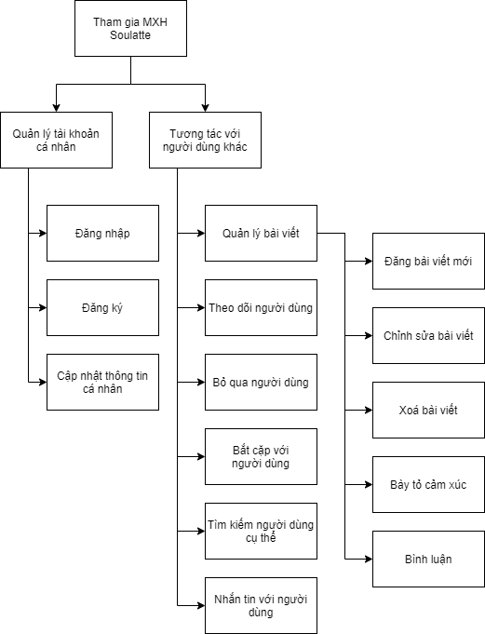

Hình 2.1. Sơ đồ phân rã chức năng

2.1.3.4 Sơ đồ luồng dữ liệu

Sơ đồ ngữ cảnh

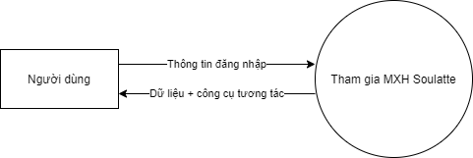

Hình 2.2. Sơ đồ ngữ cảnh

Sơ đồ luồng dữ liệu mức 1

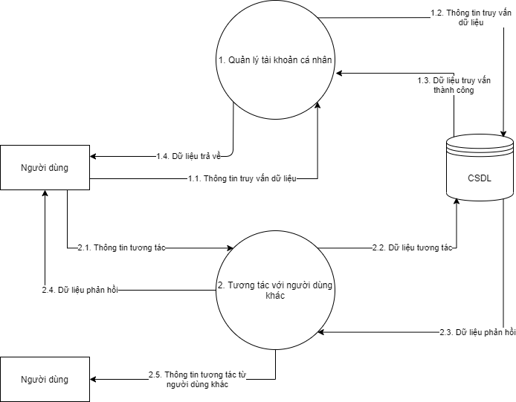

Hình 2.3. Sơ đồ luồng dữ liệu mức 1

Sơ đồ luồng dữ liệu mức 2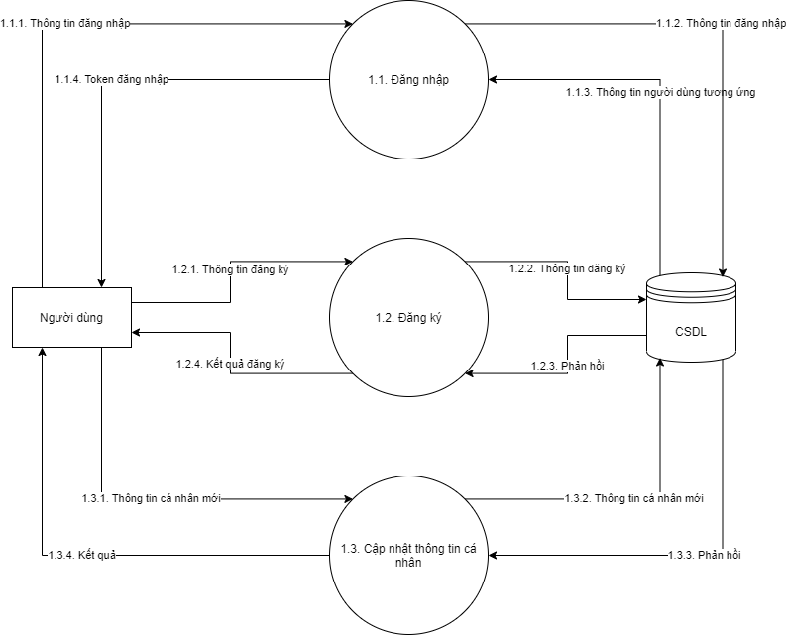

Hình 2.4. Sơ đồ luồng dữ liệu mức 2 (1)

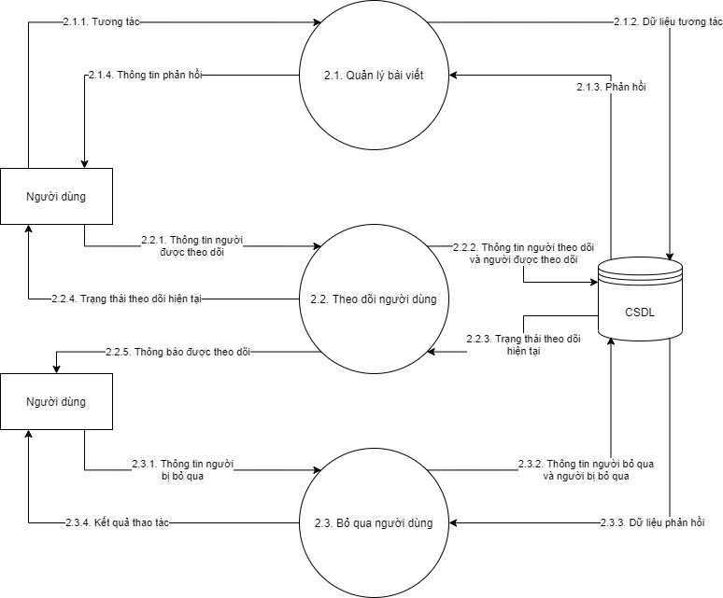

Hình 2.5. Sơ đồ luồng dữ liệu mức 2 (2)

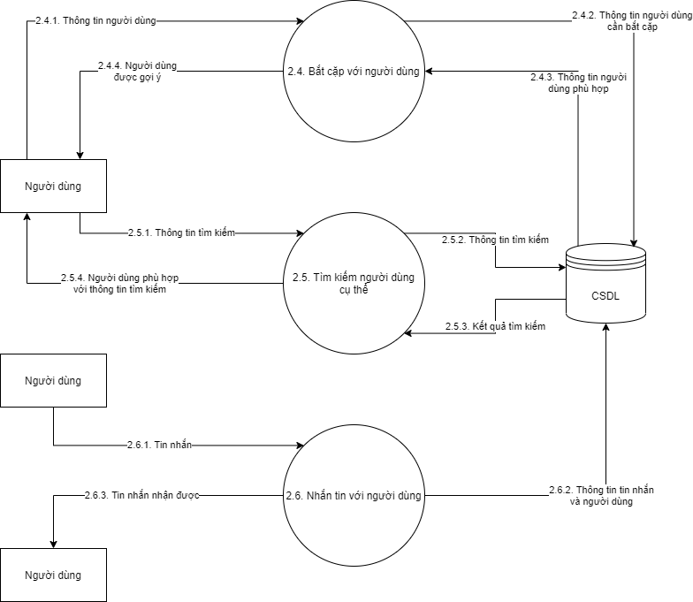

Hình 2.6. Sơ đồ luồng dữ liệu mức 2 (3)

Sơ đồ luồng dữ liệu mức 3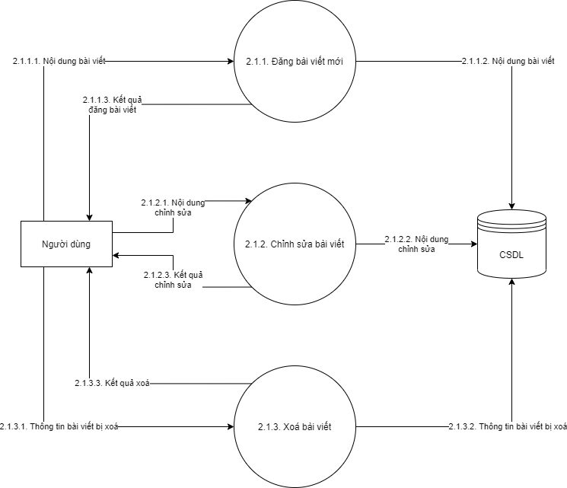

Hình 2.7. Sơ đồ luồng dữ liệu mức 3 (1)

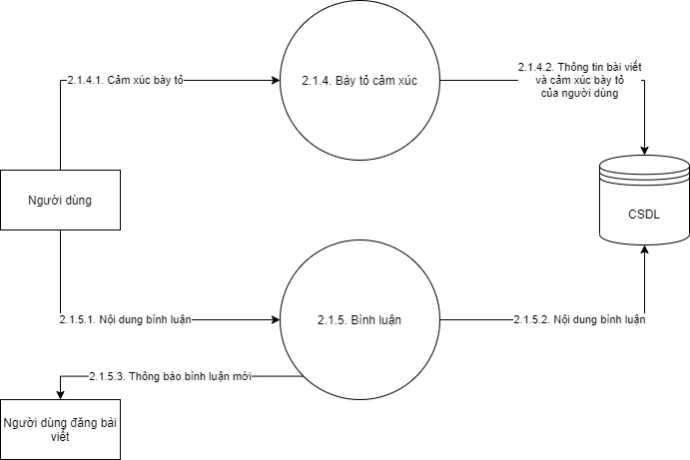

Hình 2.8. Sơ đồ luồng dữ liệu mức 3 (2)

## 2.2 Đặc tả các yêu cầu chức năng

### 2.2.1 Các tác nhân của hệ thống

- Dựa vào mô tả bài toán, ta có thể xác định được các tác nhân chính của hệ thống như sau:

+ Tác nhân Thành viên: có thể thực hiện các chức năng như đăng ký tài khoản, đăng nhập, tương tác với các người dùng khác, quản lý bài viết

### 2.2.2 Biểu đồ Use Case

2.2.2.1 Biểu đồ Use – case tổng quát

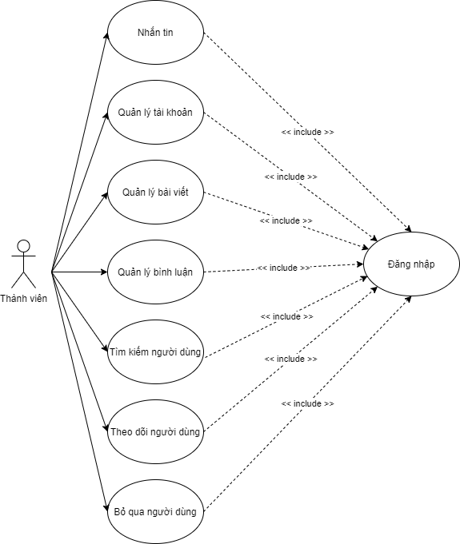

Hình 2.9. Biểu đồ Use case tổng quát

2.2.2.2 Use case Đăng nhập

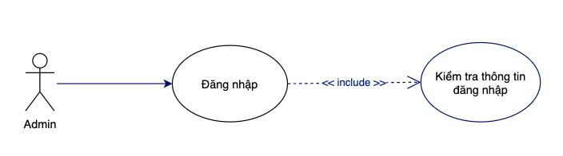

Hình 2.10. Biểu đồ Use case quản lý đăng nhập

Bảng 2.2 - Mô tả Use case quản lý đăng nhập

|  |  |
| --- | --- |
| **Tác nhân** | Thành viên |
| **Mô tả** | Use case cho Thành viên và quản trị viên đăng nhập vào hệ thống. |
| **Điều kiện trước** | Thành viên và quản trị viên có tài khoản đăng nhập vào hệ thống. |
| **Dòng sự kiện chính** | 1. Chọn chức năng đăng nhập. 2. Giao diện đăng nhập hiển thị. 3. Nhập tài khoản, mật khẩu vào giao diện đăng nhập. 4. Hệ thống kiểm tra tài khoản và mật khẩu nhập của Thành viên. Nếu nhập sai tài khoản hoặc mật khẩu thì chuyển sang dòng sự kiện rẽ nhánh A1. Nếu nhập đúng thì hệ thống sẽ chuyển tới trang chủ. 5. Use case kết thúc. |
| **Dòng sự kiện rẽ nhánh** | 1. Dòng rẽ nhánh A1: Thành viên đăng nhập không thành công. 2. Hệ thống thông báo quá trình đăng nhập không thành công do sai tài khoản hoặc mật khẩu. 3. Chọn nhập lại hệ thống yêu cầu nhập lại tài khoản, mật khẩu. 4. Use case kết thúc. |
| **Kết quả** | Thành viên đăng nhập thành công và có thể sử dụng các chức năng quản lý tương ứng. |

#### 2.2.2.3 Use-case Quản lý Bài viết

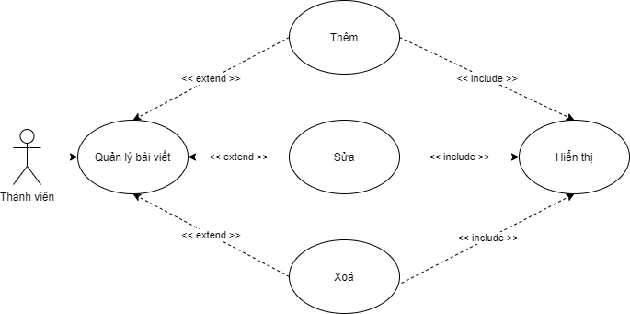

Hình .11. Mô hình use-case chức năng quản ly Bài viết

Bảng .3 - Mô tả Usecase quản lý Bài viết

|  |  |
| --- | --- |
| **Tác nhân** | Thành viên |
| **Mô tả** | Use case cho phép xem, thêm, sửa, xóa bài viết trên trang cá nhân |
| **Điều kiện trước** | Thành viên đã đăng nhập vào hệ thống. |
| **Dòng sự kiện chính** | 1. Người sử dụng chọn kiểu tác động: thêm, sửa, xóa. User chỉ có thể sửa, xoá Bài viết do bản thân thêm. 2. Thêm Bài viết: chọn thêm Bài viết, hệ thống hiển thị giao diện nhập thông tin Bài viết, người sử dụng nhập thông tin Bài viết, nếu thành công hệ thống đưa ra thông báo, nếu sai thực hiện dòng rẽ nhánh A1, lưu thông tin vào danh sách Bài viết. 3. Sửa thông tin Bài viết: hệ thống hiển thị danh sách Bài viết, chọn Bài viết cần sửa, nhập các thông tin cần thay đổi, nếu việc thay đổi thông tin thành công hệ thống sẽ đưa ra thông báo, nếu sai thì thực hiện dòng rẽ nhánh A1, lưu thông tin danh sách Bài viết. 4. Xóa Bài viết: hệ thống hiển thị danh sách Bài viết, chọn Bài viết cần xóa, nếu việc thay đổi thông tin thành công hệ thống sẽ đưa ra thông báo, nếu sai thì thực hiện dòng rẽ nhánh A1, lưu thông tin danh sách Bài viết. 5. Use case kết thúc |
| **Dòng sự kiện rẽ nhánh** | 1. Dòng rẽ nhánh A1: Hệ thống thông báo việc thêm, sửa, xoá dữ liệu không thành công, nhập lại thông tin, quay lại thực hiện lại của dòng sự kiện chính. 2. Use case kết thúc. |
| **Kết quả** | Các thông tin về sản phẩm được cập nhật trong cơ sở dữ liệu. |

#### 2.2.2.4 Use-case Quản lý Bình luận

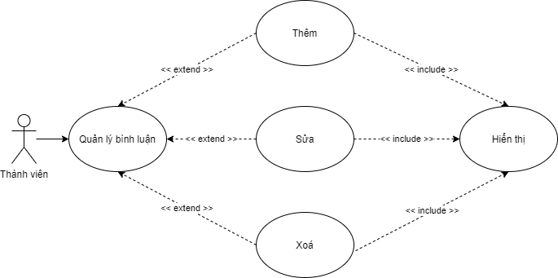

Hình .12. Mô hình use-case quản lý Bình luận

Bảng .4 - Mô tả Use case quản lý Bình luận

|  |  |
| --- | --- |
| **Tác nhân** | Người dùng |
| **Mô tả** | Use case cho phép xem, thêm, sửa, xóa Bình luận trong bài viết |
| **Điều kiện trước** | Thành viên đã đăng nhập vào hệ thống. |
| **Dòng sự kiện chính** | 1. Người sử dụng chọn kiểu tác động: thêm. 2. Thêm Bình luận: chọn thêm Bình luận, hệ thống hiển thị giao diện nhập thông tin Bình luận, người sử dụng nhập thông tin Bình luận, lưu thông tin vào danh sách Bình luận. 3. Use case kết thúc |
| **Kết quả** | Các thông tin về sản phẩm được cập nhật trong cơ sở dữ liệu. |

#### 2.2.2.5 Use-case Nhắn tin

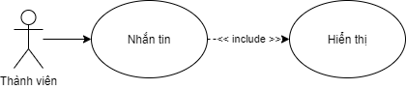

Hình .. Mô hình use-case Nhắn tin

Bảng .5 - Mô tả Use case nhắn tin

|  |  |
| --- | --- |
| **Tác nhân** | Thành viên |
| **Mô tả** | Thành viên nhắn tin với nhau |
| **Điều kiện trước** | Thành viên đã đăng nhập vào hệ thống. |
| **Dòng sự kiện chính** | 1. Người sử dụng chọn kiểu tác động: nhắn tin 2. Nhắn tin: nhập vào tin nhắn, chọn gửi, người dùng có thể gửi kèm ảnh, hệ thống cập nhật hiển thị. 3. Use case kết thúc |
| **Kết quả** | Các thông tin về tin nhắn được cập nhật trong cơ sở dữ liệu. |

#### 2.2.2.6 Use-case Quản lý Tài khoản

#### 

Hình .14. Biểu đồ Use case quản lý Tài khoản

Bảng .6 - Đặc tả chức năng quản lý Tài khoản

|  |  |
| --- | --- |
| **Tác nhân** | Thành viên |
| **Mô tả** | Chức năng cho phép Thành viên xem và thay đổi thông tin tài khoản bản thân |
| **Điều kiện trước** | Thành viên đã đăng nhập |
| **Dòng sự kiện chính** | 1. Thành viên đăng nhập lần đầu hoặc ấn vào Chỉnh sửa thông tin tài khoản 2. Hiển thị các thông tin của Thành viên 3. Thành viên thay đổi các thông tin như tên, mô tả, ảnh đại diện và bấm xác nhận 4. Hệ thống kiểm tra các thông tin đã đúng quy định hày chưa. Nếu chưa thì chuyển sang dòng sự kiện rẽ nhánh A1, nếu đã đúng quy định thì hiển thị thông báo cập nhật thành công 5. Use case kết thúc. |
| **Dòng sự kiện rẽ nhánh** | 1. Dòng rẽ nhánh A1: Hệ thống thông báo việc sửa dữ liệu không thành công, quay lại thực hiện lại của dòng sự kiện chính. 2. Use case kết thúc. |
| **Kết quả** | Các thông tin tài khoản của Thành viên được thay đổi. Các thông tin mới được hiển thị trên giao diện |

#### 2.2.2.7 Use-case Tìm kiếm người dùng

#### 

Hình .15. Biểu đồ Use case Tìm kiếm người dùng

Bảng .7 - Đặc tả chức năng Tìm kiếm người dùng

|  |  |
| --- | --- |
| **Tác nhân** | Thành viên |
| **Mô tả** | Chức năng cho phép Thành viên tìm kiếm các thành viên khác |
| **Điều kiện trước** | Thành viên đã đăng nhập |
| **Dòng sự kiện chính** | 1. Thành viên nhập tên / email người dùng cần tìm kiếm 2. Hiển thị danh sách các thành viên tương ứng với điều kiện tìm kiếm 3. Use case kết thúc |
| **Kết quả** | Danh sách các thành viên thoả mãn điều kiện tìm kiếm |

#### 2.2.2.8 Use-case Theo dõi người dùng

#### 

Hình .16. Biểu đồ Use case Theo dõi người dùng

Bảng .8 - Đặc tả chức năng Theo dõi người dùng

|  |  |
| --- | --- |
| **Tác nhân** | Thành viên |
| **Mô tả** | Chức năng cho phép Thành viên theo dõi người dùng khác |
| **Điều kiện trước** | Thành viên đã đăng nhập |
| **Dòng sự kiện chính** | 1. Thành viên truy cập vào trang cá nhân của người dùng khác 2. Kiểm tra trạng thái theo dõi với người dùng. Nếu như đã theo dõi từ trước, chuyển sang sự kiện rẽ nhánh A1. 3. Thành viên bấm nút “Theo dõi” 4. Kết thúc Use case |
| **Dòng sự kiện rẽ nhánh** | 1. Dòng rẽ nhánh A1: Thành viên bấm nút “Bỏ theo dõi” 2. Use case kết thúc. |
| **Kết quả** | Thông tin theo dõi người dùng được cập nhật. |

#### 2.2.2.9 Use-case Bỏ qua người dùng

#### 

Hình .17. Biểu đồ Use case Bỏ qua người dùng

Bảng .9 - Đặc tả chức năng Bỏ qua người dùng

|  |  |
| --- | --- |
| **Tác nhân** | Thành viên |
| **Mô tả** | Chức năng cho phép Thành viên bỏ qua người dùng khác |
| **Điều kiện trước** | Thành viên đã đăng nhập |
| **Dòng sự kiện chính** | 1. Thành viên nhận gợi ý kết bạn từ hệ thống 2. Thành viên bấm nút “Bỏ qua” 3. Kết thúc Use case |
| **Kết quả** | Thông tin bỏ qua người dùng được cập nhật. Người dùng bị bỏ qua sẽ không thể tìm kiếm Thành viên bỏ qua |

* + 1. Biểu đồ tuần tự

2.2.3.1 Biểu đồ tuần tự chức năng đăng nhập

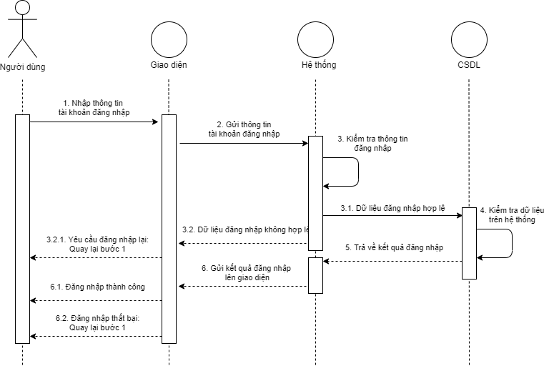

Hình 2.18. Biểu đồ tuần tự chức năng đăng nhập

2.2.3.2 Biểu đồ tuần tự chức năng Quản lý bài viết

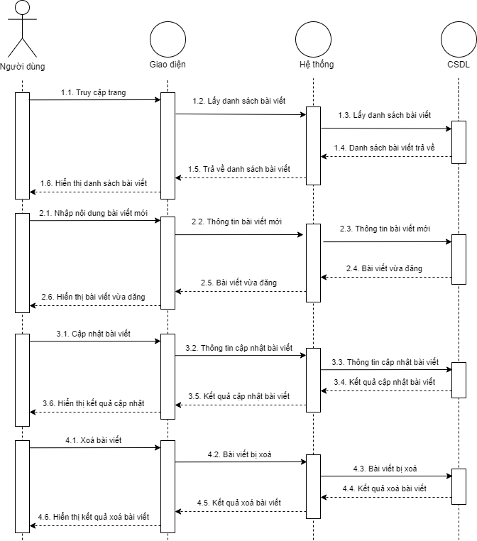

Hình 2.19. Biểu đồ tuần tự chức năng Quản lý bài viết

2.2.3.4 Biểu đồ tuần tự chức năng Quản lý bình luận

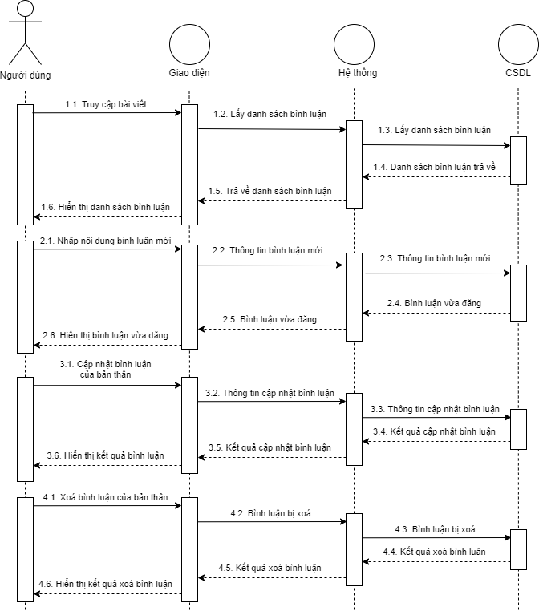

Hình 2.20. Biểu đồ tuần tự chức năng Quản lý bình luận

2.2.3.5 Biểu đồ tuần tự chức năng Nhắn tin

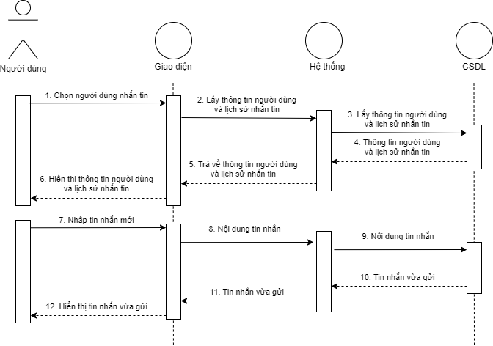

Hình 2.21. Biểu đồ tuần tự chức năng Nhắn tin

2.2.3.6 Biểu đồ tuần tự chức năng Quản lý tài khoản

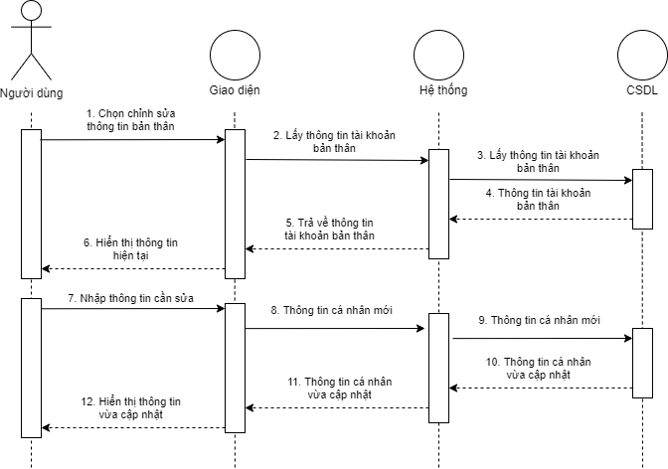

Hình 2.22. Biểu đồ tuần tự chức năng Quản lý tài khoản

2.2.3.7 Biểu đồ tuần tự chức năng Tìm kiếm người dùng

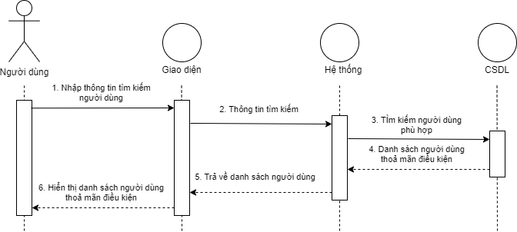

Hình 2.23. Biểu đồ tuần tự chức năng Tìm kiếm người dùng

## 2.3 Phân tích thiết kế cơ sở dữ liệu

### 2.3.1 Phân tích cơ sở dữ liệu

2.3.1.1 Danh sách các thực thể

Theo mô tả và đặc tả các yêu cầu của bài toán được nêu ở các mục trước đây, ta có thể xác định được các thực thể cần có trong hệ thống là:

* Các thực thể chính:
  + Người dùng: Thực thể này dùng để lưu trữ thông tin về thành viên tham gia mạng xã hội.
  + Bài viết: Bao gồm các thông tin về bài viết trên trang cá nhân của người dùng
  + Bình luận: Bao gồm các thông tin bình luận trong mỗi bài viết. Hỗ trợ các thành viên thảo luận trong 1 bài viết
* Các thực thể phụ hỗ trợ
  + Giới tính: Thực thể lưu thông tin giới tính của người dùng. Kết hợp chung với thực thể Xu hướng để Hệ thống gợi ý kết bạn
  + Sở thích: Bao gồm các hoạt động, sở thích của người dùng. Giúp người dùng thể hiện cá tính bản thân tốt hơn
  + Ảnh: Lưu thông tin ảnh mà người dùng đăng lên
  + Xu hướng: Thực thể lưu thông tin xu hướng giới tính của người dùng. Kết hợp chung với thực thể Giới tính để Hệ thống gợi ý kết bạn
  + Quê quán: Lưu thông tin quê quán của người dùng
  + Theo dõi: Lưu thông tin người dùng theo dõi nhau
  + Bỏ qua: Lưu thông tin người dùng bỏ qua nhau
  + Yêu thích bài viết: Lưu lượt thích của các bài viết

**Thực thể Người dùng**

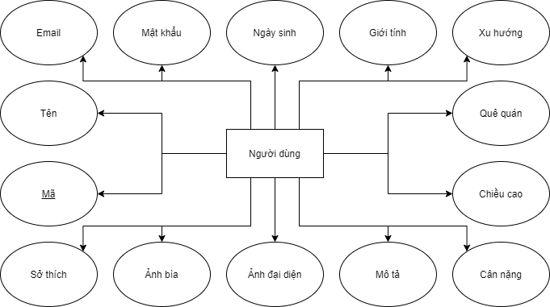

Hình 2.24. Mô hình ERD thực thể Người dùng

**Thực thể thể Bài viết**

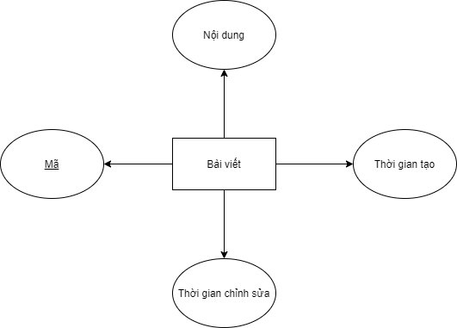

Hình 2.25 Mô hình ERD thực thể Bài viết

**Thực thể Bình luận**

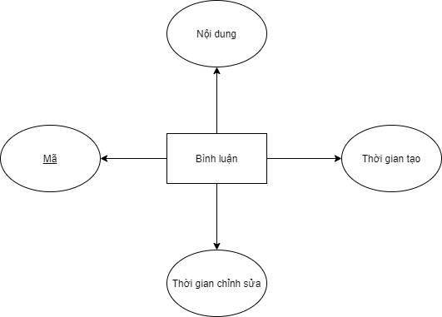

Hình 2.26. Mô hình ERD thực thể Bình luận

#### 2.3.1.2 Mô hình thực thể ERD

Xác định quan hệ giữa các thực thể của 1 số thực thể quan trọng:

* Người dùng có thể đăng nhiều bài viết, nhưng bài viết chỉ có thể được đăng bởi 1 người. Vì vậy quan hệ giữa thực thể Người dùng với thực thể bài viết là 1-n
* Bài viết có thể có nhiều bình luận, và 1 bình luận xác định chỉ xuất hiện trong 1 bài viết. Vì vậy quan hệ giữa thực thể Bài viết với thực thể Bình luận là 1-n
* Người dùng có thể bình luận ở nhiều bài viết khác nhau, và 1 bình luận xác định chỉ được gửi từ 1 người dùng xác định. Vì vậy quan hệ giữa thực thể Người dùng với thực thể Bình luận là 1-n
* Một người dùng có thể theo dõi / bỏ qua nhiều người, và cũng có thể được nhiều người theo dõi / bỏ qua. Vì vậy quan hệ giữa 2 thực thể Người dùng là n-n

### 2.3.2 Thiết kế cơ sở dữ liệu

2.3.2.1 Danh sách các bảng

Dựa vào lý thuyết về cơ sở dữ liệu quan hệ và mô hình thực thể ERD được nêu ở mục 2.3.1.2 ta có danh sách các bảng sau:

**Bảng user**

Bảng 2.10 - Bảng user

| **STT** | **Tên thực thể** | **Kiểu dữ liệu** | **Ràng buộc** | **Mô tả** |
| --- | --- | --- | --- | --- |
| 1 | id | Int | Khóa chính | Khóa chính của bảng |
| 2 | email | Varchar(255) | Not null | Email người dùng, dùng để đăng nhập vào hệ thống |
| 3 | password | Varchar(255) | Not null | Mật khẩu đăng nhập, mã hoá MD5 |
| 4 | firstName | Varchar(45) | null | Tên người dùng |
| 5 | lastName | Varchar(45) | null | Tên họ người dùng |
| 6 | dob | date | null | Ngày sinh |
| 7 | idGender | int | Null, khoá ngoại | ID giới tính |
| 8 | idPreference | int | Null, khoá ngoại | ID xu hướng |
| 9 | idProvince | int | Null, khoá ngoại | ID quê quán |
| 10 | height | int | null | Chiều cao (tối thiểu 120cm) |
| 11 | Weight | Int | Null | Cân nặng (tối thiểu 30kg) |
| 12 | bio | Text | null | Mô tả bản thân |
| 13 | Avatar | Int | Null, khoá ngoại | ID ảnh đại diện |
| 14 | Banner | Int | Null, khoá ngoại | ID ảnh bìa |
| 15 | Status | Int | Not null, Default: 1 | Trạng thái tài khoản |
| 16 | Slug | Varchar(90) | Not null | Đường dẫn tới trang cá nhân |
| 17 | createdAt | Datetime | Not null | Thời điểm tạo tài khoản |

**Bảng user_follow**

Bảng 2.11 - Bảng user_follow

| **STT** | **Tên thực thể** | **Kiểu dữ liệu** | **Ràng buộc** | **Mô tả** |
| --- | --- | --- | --- | --- |
| 1 | idUserFrom | Int | Khóa chính, khoá ngoại | ID người theo dõi |
| 2 | idUserTo | Int | Khoá chính, khoá ngoại | ID người được theo dõi |

**Bảng hobby**

Bảng 2.12 - Bảng hobby

| **STT** | **Tên thực thể** | **Kiểu dữ liệu** | **Ràng buộc** | **Mô tả** |
| --- | --- | --- | --- | --- |
| 1 | id | Int | Khóa chính |  |
| 2 | Name | Varchar(45) | Not null | Tên sở thích |
| 3 | Slug | Varchar(45) | Not null | Tên sở thích (dùng để tìm kiếm) |
| 4 | Icon | Varchar(45) | Null | Ký hiệu đại diện cho sở thích |
| 5 | Status | Int | Null, default: 1 | Trạng thái của sở thích |

**Bảng user_hobby**

Bảng 2.13 - Bảng user_hobby

| **STT** | **Tên thực thể** | **Kiểu dữ liệu** | **Ràng buộc** | **Mô tả** |
| --- | --- | --- | --- | --- |
| 1 | idUser | Int | Khóa chính, khoá ngoại | ID người dùng |
| 2 | idHobby | Int | Khoá chính, khoá ngoại | ID sở thích |

**Bảng user_skip**

Bảng 2.14 - Bảng user_skip

| **STT** | **Tên thực thể** | **Kiểu dữ liệu** | **Ràng buộc** | **Mô tả** |
| --- | --- | --- | --- | --- |
| 1 | idUserFrom | Int | Khóa chính, khoá ngoại | ID người bỏ qua |
| 2 | idUserSkipped | Int | Khoá chính, khoá ngoại | ID người bị bỏ qua |

**Bảng user_notification**

Bảng 2.15 - Bảng user_notification

| **STT** | **Tên thực thể** | **Kiểu dữ liệu** | **Ràng buộc** | **Mô tả** |
| --- | --- | --- | --- | --- |
| 1 | id | Int | Khóa chính |  |
| 2 | idUser | Int | Khoá ngoại, not null | ID người nhận thông báo |
| 3 | Content | Varchar(255) | Not null | Nội dung thông báo |
| 4 | url | Varchar(255) | Null | Đường dẫn tới nội dung được nhắc đến trong thông báo |
| 5 | isSeen | Int | Null, default: 0 | Trạng thái đã xem của thông báo |
| 6 | Status | Int | Null, default: 1 | Trạng thái của thông báo |

**Bảng province**

Bảng 2.16 - Bảng province

| **STT** | **Tên thực thể** | **Kiểu dữ liệu** | **Ràng buộc** | **Mô tả** |
| --- | --- | --- | --- | --- |
| 1 | id | Int | Khóa chính |  |
| 2 | Name | Varchar(45) | Not null | Tên tỉnh |
| 3 | Code | Varchar(45) | Not null | Tên viết tắt của tỉnh |
| 4 | Status | Int | Null, default: 1 | Trạng thái của tỉnh |

**Bảng gender**

Bảng 2.17 - Bảng gender

| **STT** | **Tên thực thể** | **Kiểu dữ liệu** | **Ràng buộc** | **Mô tả** |
| --- | --- | --- | --- | --- |
| 1 | id | Int | Khóa chính |  |
| 2 | Name | Varchar(45) | Not null | Tên giới tính |
| 3 | icon | Varchar(45) | Null | Ký hiệu đại diện cho giới tính |
| 4 | Status | Int | Null, default: 1 | Trạng thái của giới tính |

**Bảng preference**

Bảng 2.18 - Bảng preference

| **STT** | **Tên thực thể** | **Kiểu dữ liệu** | **Ràng buộc** | **Mô tả** |
| --- | --- | --- | --- | --- |
| 1 | id | Int | Khóa chính |  |
| 2 | Name | Varchar(45) | Not null | Tên xu hướng |
| 3 | icon | Varchar(45) | Null | Ký hiệu đại diện cho xu hướng |
| 4 | Status | Int | Null, default: 1 | Trạng thái của xu hướng |

**Bảng image**

Bảng 2.19 - Bảng image

| **STT** | **Tên thực thể** | **Kiểu dữ liệu** | **Ràng buộc** | **Mô tả** |
| --- | --- | --- | --- | --- |
| 1 | id | Int | Khóa chính |  |
| 2 | fileName | Varchar(255) | Not null | Tên file ảnh lưu trên hệ thống |
| 3 | originalName | Varchar(255) | Not null | Tên file ảnh gốc |
| 4 | mimeType | Varchar(255) | Null | Loại file ảnh |
| 5 | Size | Int | Null | Kích thước file ảnh |
| 6 | idUser | Int | Null, khoá ngoại | ID người dùng đăng ảnh |
| 7 | isUsing | Int | Null, default: 0 | Trạng thái ảnh đang sử dụng |

**Bảng message**

Bảng 2.20 - Bảng message

| **STT** | **Tên thực thể** | **Kiểu dữ liệu** | **Ràng buộc** | **Mô tả** |
| --- | --- | --- | --- | --- |
| 1 | id | Int | Khóa chính |  |
| 2 | idUserFrom | Int | Not null, khoá ngoại | ID người gửi tin nhắn |
| 3 | idUserTo | Int | Not null, khoá ngoại | ID người nhận tin nhắn |
| 4 | Content | Longtext | Null | Nội dung tin nhắn |
| 5 | isSeen | Int | Null, default: 0 | Trạng thái đã xem của tin nhắn |
| 6 | createdAt | Timestamp(3) | Not null | Thời gian gửi tin nhắn |
| 7 | Status | Int | Null, default: 1 | Trạng thái của tin nhắn |

**Bảng message_image**

Bảng 2.21 - Bảng message_image

| **STT** | **Tên thực thể** | **Kiểu dữ liệu** | **Ràng buộc** | **Mô tả** |
| --- | --- | --- | --- | --- |
| 1 | idImage | Int | Khóa chính, khoá ngoại | ID ảnh |
| 2 | idMessage | Int | Khoá chính, khoá ngoại | ID tin nhắn |

**Bảng post**

Bảng 2.22 - Bảng post

| **STT** | **Tên thực thể** | **Kiểu dữ liệu** | **Ràng buộc** | **Mô tả** |
| --- | --- | --- | --- | --- |
| 1 | id | Int | Khóa chính |  |
| 2 | idUser | Int | Not null, khoá ngoại | ID người đăng bài |
| 3 | Content | Longtext | Null | Nội dung bài viết |
| 4 | createdAt | datetime | Not null | Thời gian đăng bài viết |
| 5 | updatedAt | datetime | Not null | Thời gian chỉnh sửa bài viết lần cuối |
| 6 | Status | Int | Null, default: 1 | Trạng thái của bài viết |

**Bảng post_image**

Bảng 2.23 - Bảng post_image

| **STT** | **Tên thực thể** | **Kiểu dữ liệu** | **Ràng buộc** | **Mô tả** |
| --- | --- | --- | --- | --- |
| 1 | idImage | Int | Khóa chính, khoá ngoại | ID ảnh |
| 2 | idPost | Int | Khoá chính, khoá ngoại | ID bài viết |

**Bảng post_comment**

Bảng 2.24 - Bảng post_comment

| **STT** | **Tên thực thể** | **Kiểu dữ liệu** | **Ràng buộc** | **Mô tả** |
| --- | --- | --- | --- | --- |
| 1 | id | Int | Khóa chính |  |
| 2 | idUser | Int | Not null, khoá ngoại | ID người bình luận |
| 3 | Content | Longtext | Null | Nội dung bài viết |
| 4 | createdAt | datetime | Not null | Thời gian đăng bình luận |
| 5 | updatedAt | datetime | Not null | Thời gian chỉnh sửa bình luận lần cuối |
| 6 | Status | Int | Null, default: 1 | Trạng thái của bài viết |
| 7 | idPost | Int | Not null | ID bài viết |

**Bảng comment_image**

Bảng 2.25 - Bảng comment_image

| **STT** | **Tên thực thể** | **Kiểu dữ liệu** | **Ràng buộc** | **Mô tả** |
| --- | --- | --- | --- | --- |
| 1 | idImage | Int | Khóa chính, khoá ngoại | ID ảnh |
| 2 | idComment | Int | Khoá chính, khoá ngoại | ID bình luận |

2.3.2.2 Sơ đồ quan hệ thực thể

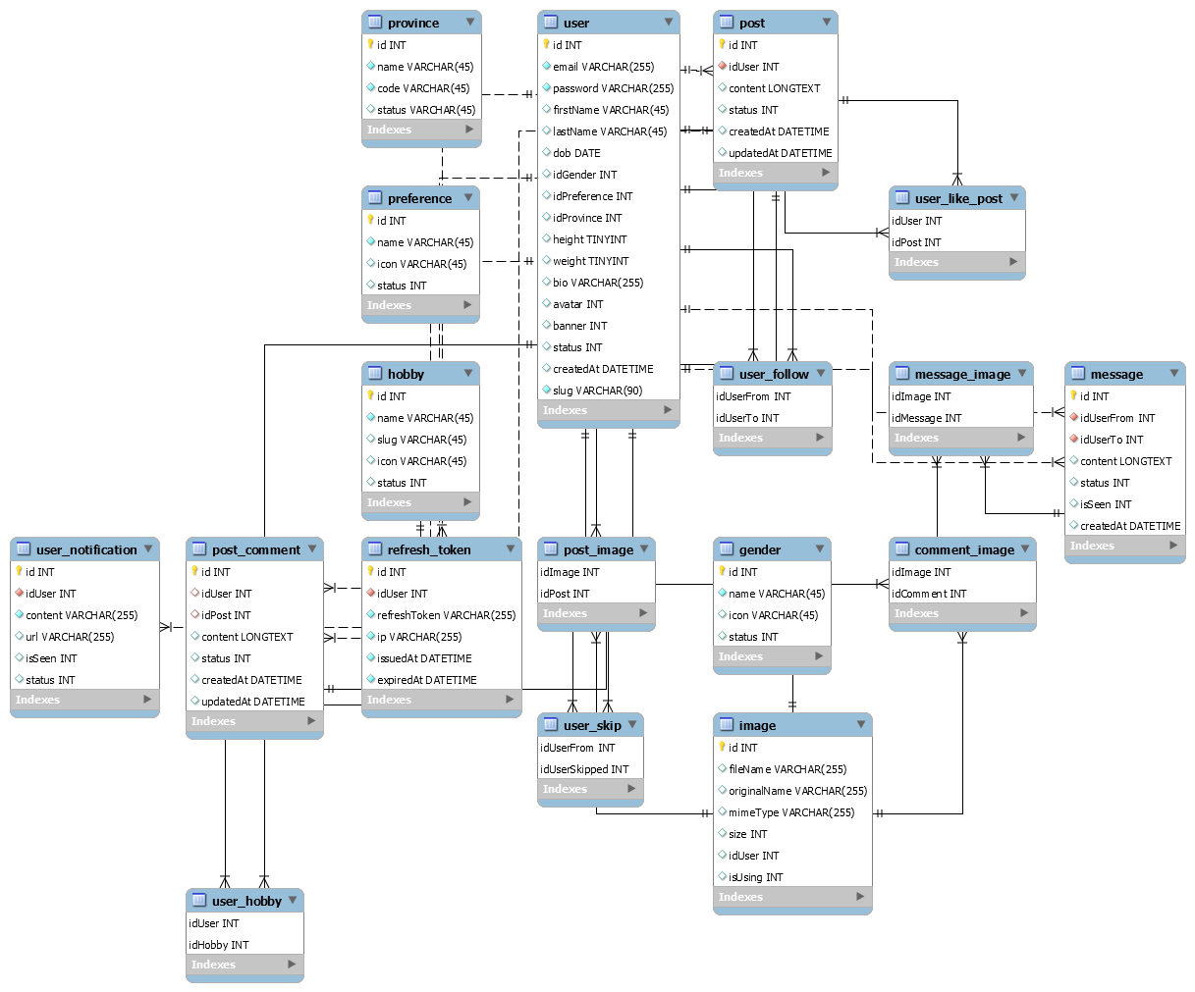

Hình 2.27. Sơ đồ quan hệ thực thể

# CHƯƠNG 3: XÂY DỰNG CHƯƠNG TRÌNH

* 1. **Mô tả cấu trúc chương trình**

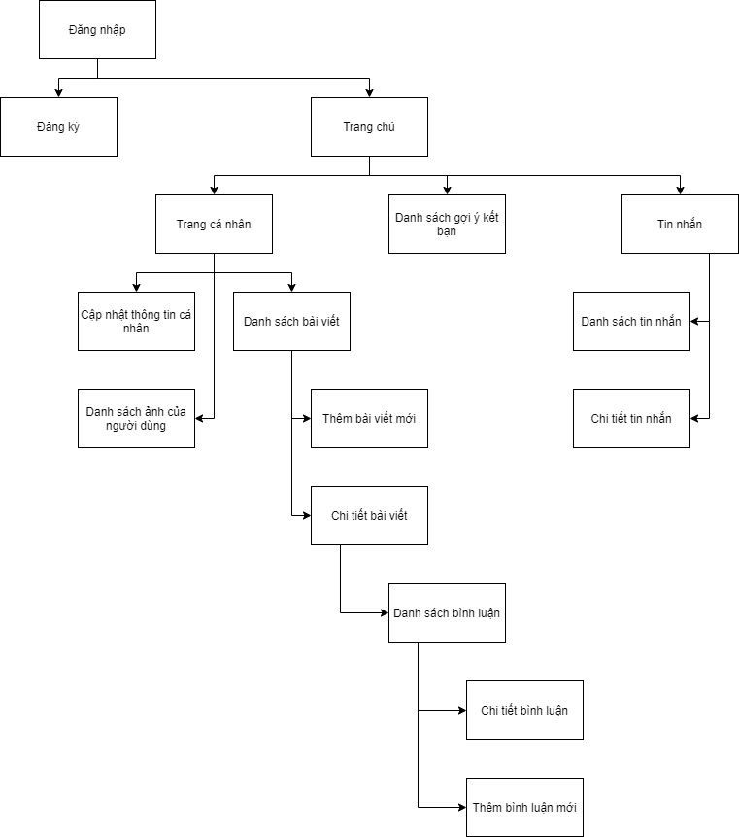

Hình 3.1. Sitemap

* 1. **Xây dựng chức năng cho Thành viên**
     1. Đăng ký

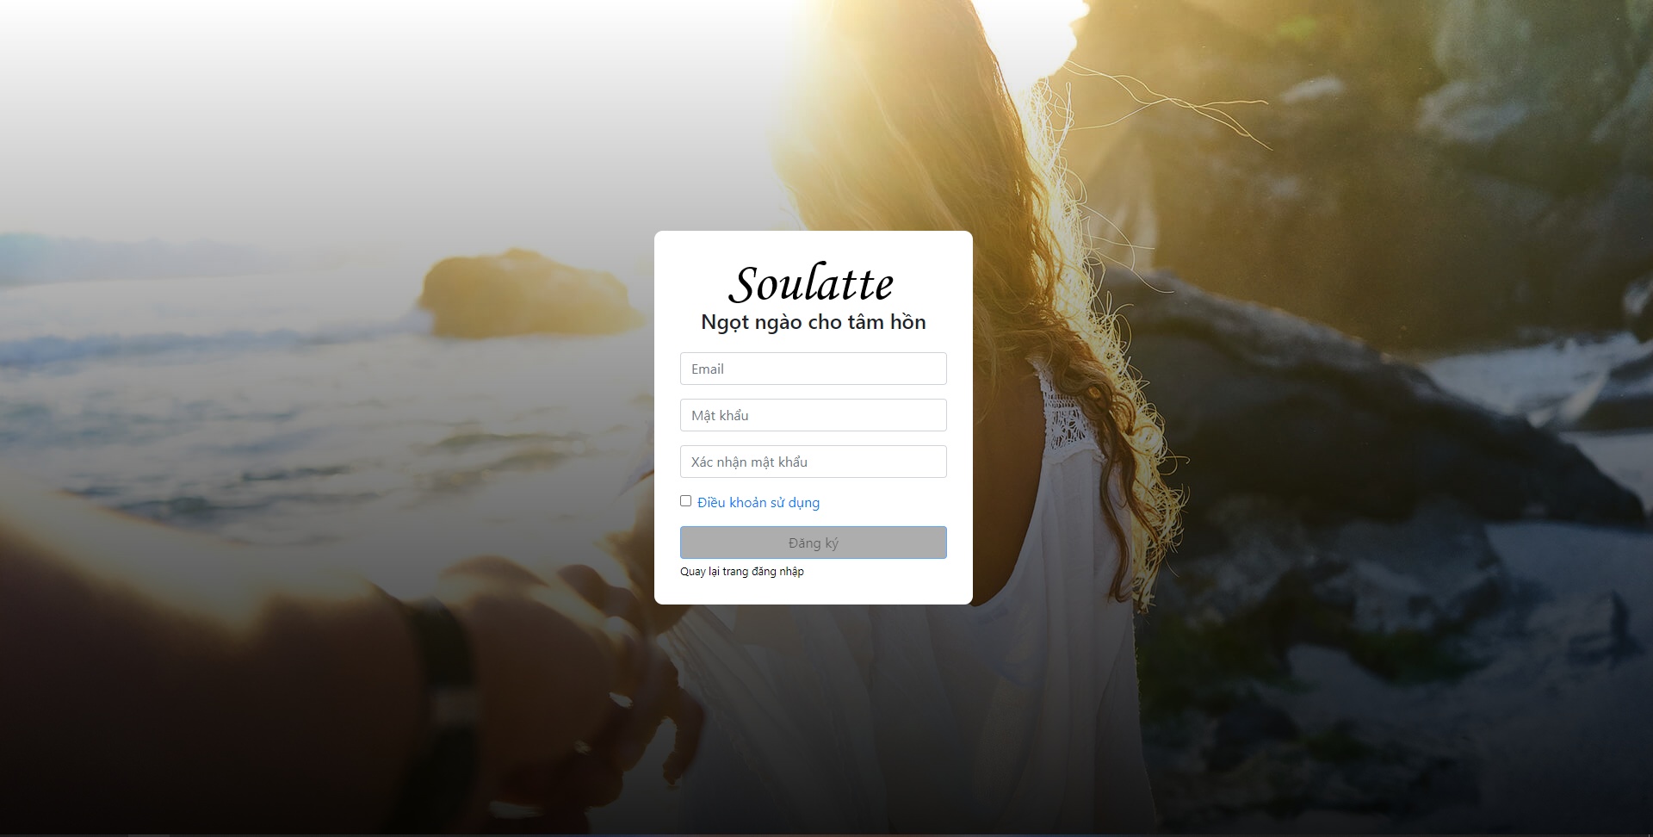

Hình 3.2. Màn hình đăng ký

* Quy trình thực hiện:
  + B1: Nhập dữ liệu Email, mật khẩu, xác nhận mật khẩu
  + B2: Đọc và xác nhận điều khoản sử dụng
  + B3: Kiểm tra dữ liệu thoả mãn yêu cầu
  + B4: Nếu có lỗi thì thông báo và nhập lại, nếu không thì tạo tài khoản trên hệ thống.
    1. Đăng nhập

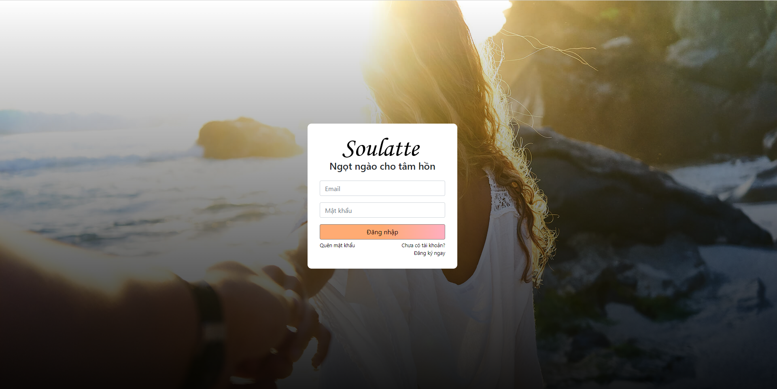

Hình 3.3. Màn hình đăng nhập

* Quy trình thực hiện:
  + B1: Nhập dữ liệu Email, mật khẩu
  + B2: Xác thực tài khoản
  + B3: Nếu xác thực thành công thì chuyển qua trang chủ. Xác thực thất bại sẽ báo lỗi và yêu cầu nhập lại.
    1. Chức năng quản lý thông tin tài khoản

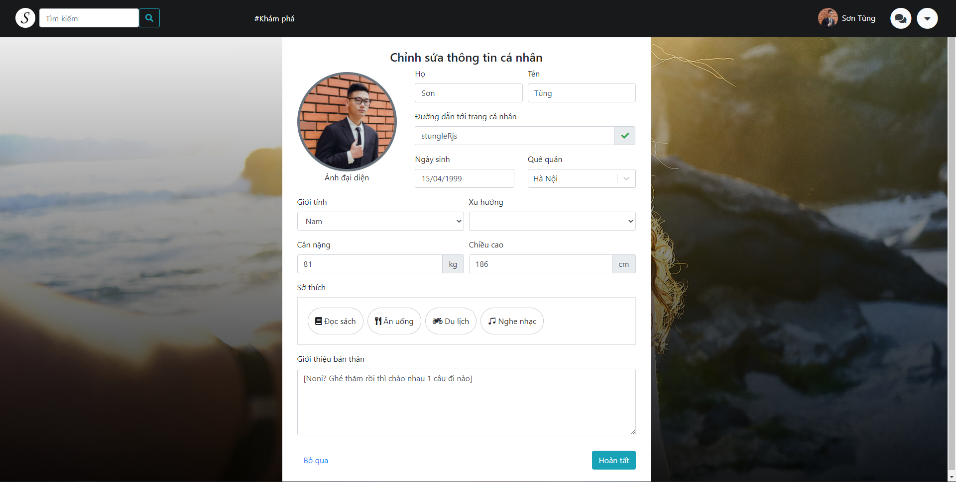

Hình 3.4. Màn hình cập nhật thông tin tài khoản

* Quy trình thực hiện:
  + B1: Truy cập cơ sở dữ liệu để lấy thông tin cá nhân hiển thị lên màn hình
  + B2: Khi thành viên nhấn “Hoàn tất”, dữ liệu mới sẽ được cập nhật lên CSDL
  + B3: Hiển thị thông tin mới lên màn hình
    1. Chức năng xem trang cá nhân

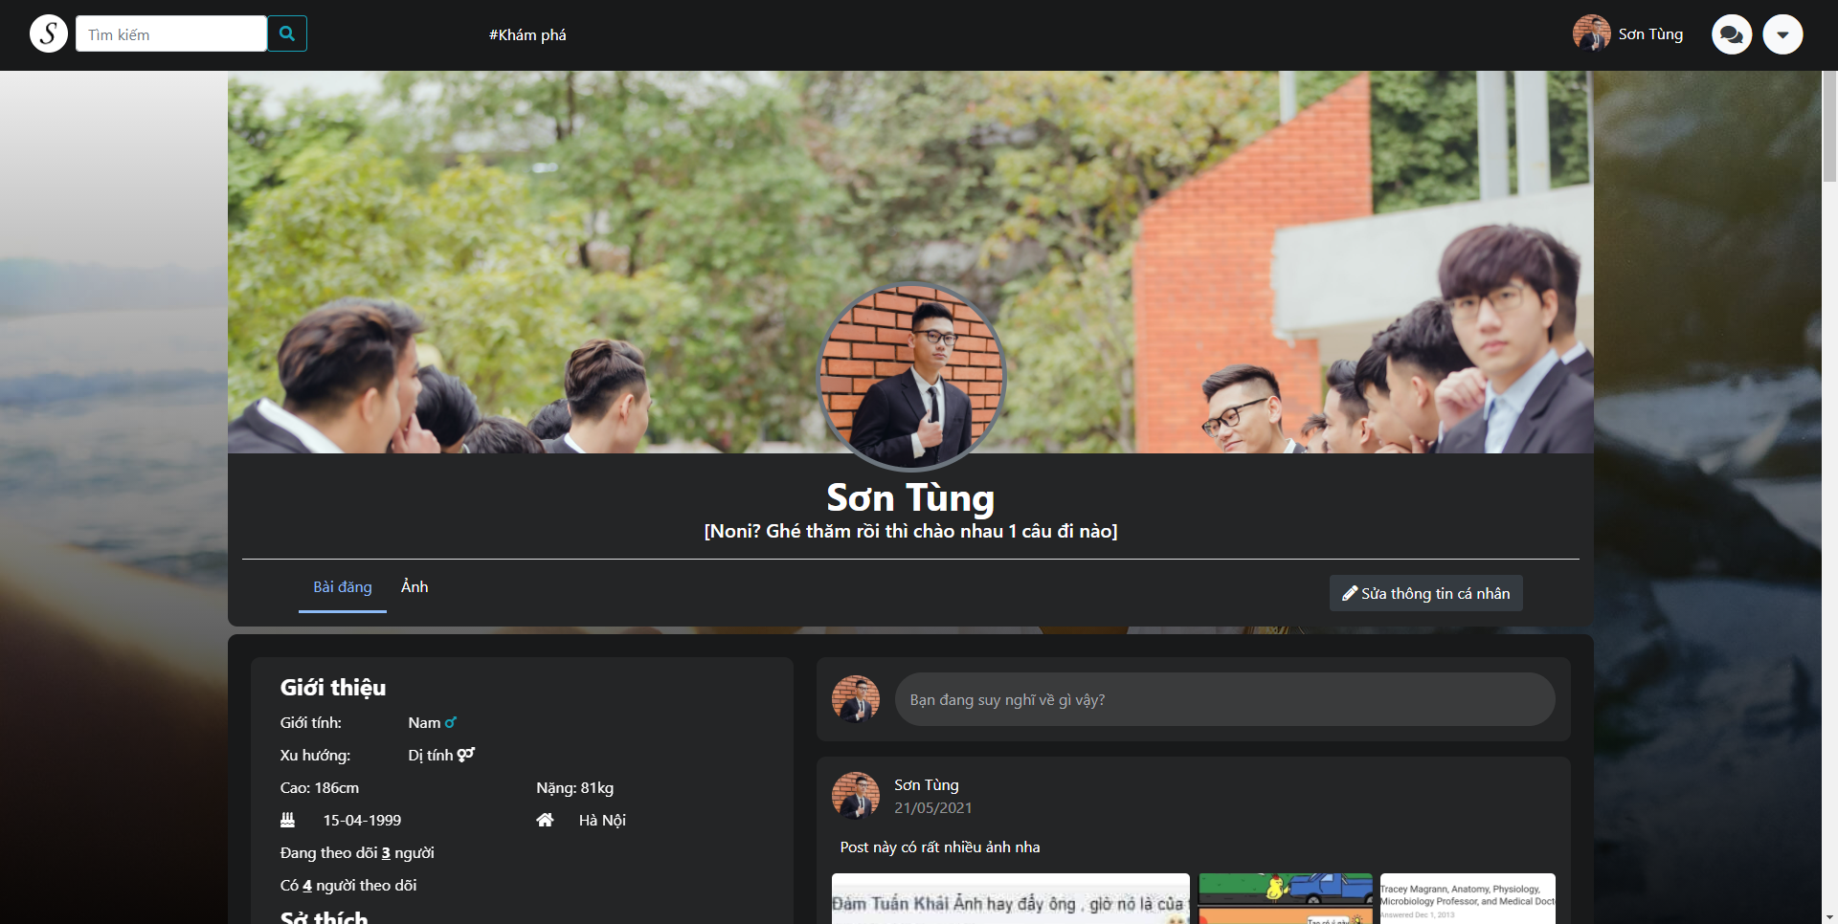

Hình 3.5. Trang cá nhân (1)

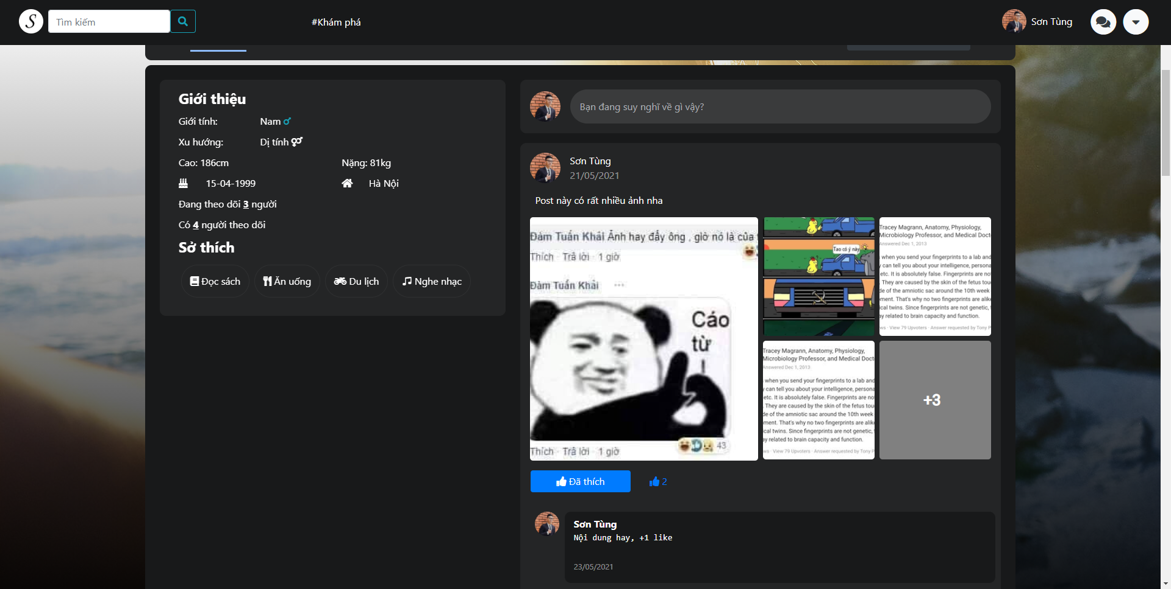

Hình 3.6. Trang cá nhân (2)

* Quy trình thực hiện:
  + B1: Truy cập vào CSDL lấy thông tin người dùng, danh sách bài viết, ảnh
  + B2: Hiển thị thông tin người dùng, danh sách bài viết và danh sách ảnh
  + B3: Thành viên có thể đăng bài viết mới, chỉnh sửa các bài viết hiện có khi vào trang cá nhân của bản thân, hoặc bình luận lên các bài viết đang có.
    1. Chức năng hiển thị trang chủ

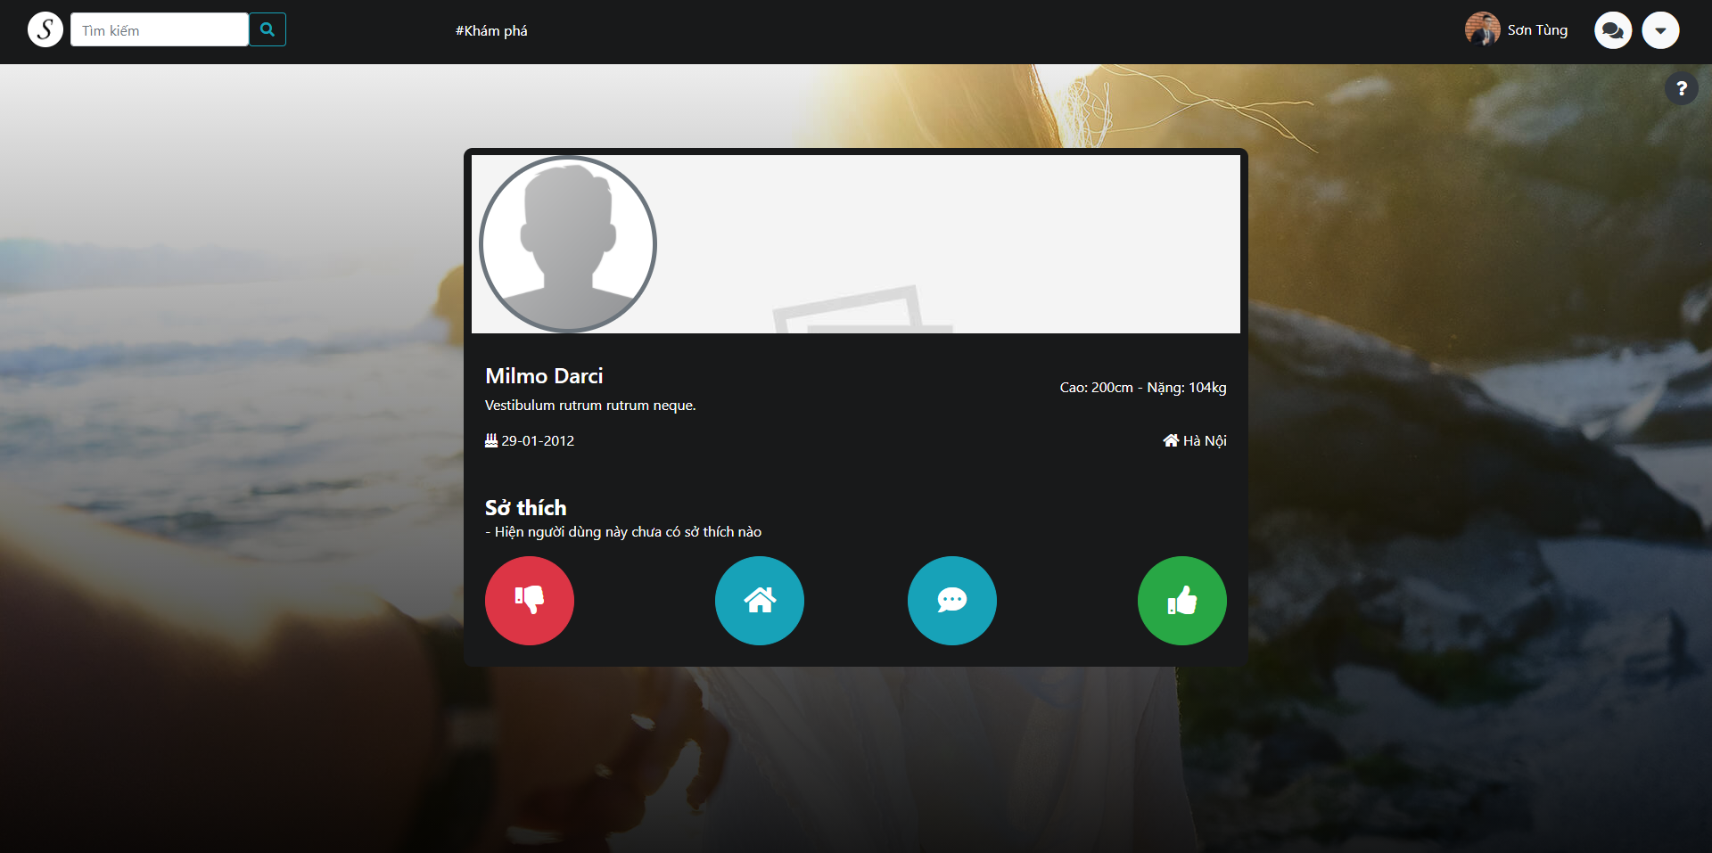

Hình 3.7. Trang chủ

* Quy trình thực hiện:
  + B1: Lấy danh sách gợi ý kết bạn trên hệ thống dựa theo thông tin cá nhân của thành viên đang đăng nhập
  + B2: Hiển thị lần lượt từng gợi ý lên màn hình trang chủ
  + B3: Nếu người dùng bấm Theo dõi / Phím mũi tên sang phải:
    - Theo dõi người đang được gợi ý

Nếu người dùng bấm Bỏ qua / Phím mũi tên sang trái:

* + - Bỏ qua người đang được gợi ý
  + B4: Hiển thị người được gợi ý tiếp theo
    1. Chức năng thêm bài viết

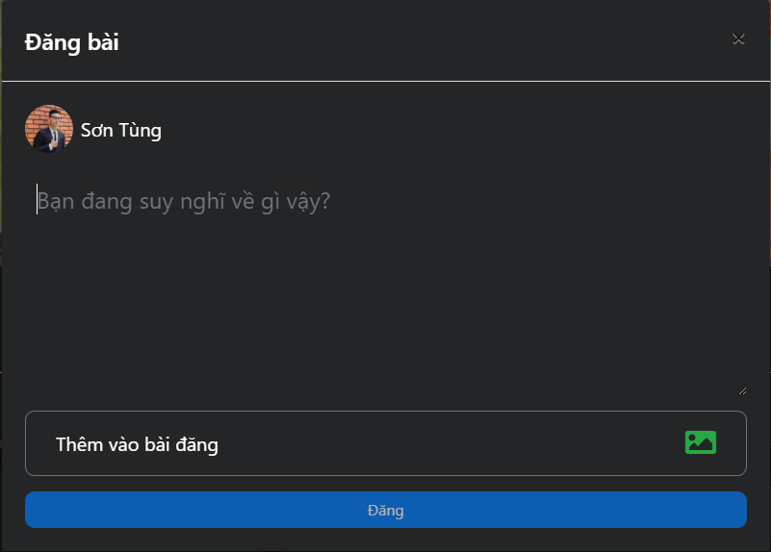

Hình 3.8. Màn hình thêm bài viết mới

* Quy trình thực hiện:
  + B1: Nhận nội dung Thành viên nhập vào, gồm: Nội dung bài viết, danh sách ảnh đính kèm
  + B2: Lưu bài viết vào hệ thống
  + B3: Hiển thị bài viết lên trang cá nhân
    1. Chức năng nhắn tin

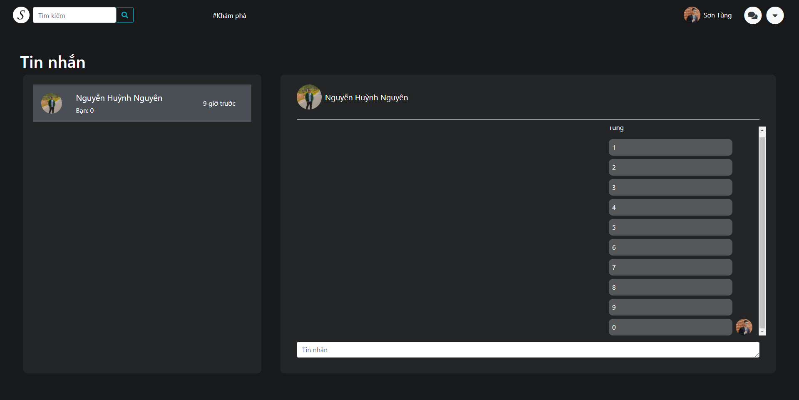

Hình 3.9. Giao diện nhắn tin với người dùng

* Quy trình thực hiện:
  + B1: Chọn người dùng muốn nhắn tin
  + B2: Nhập nội dung tin nhắn
  + B3: Cập nhật tin nhắn vào CSDL
  + B4: Gửi thông báo cho người dùng nhận tin nhắn

# KẾT LUẬN VÀ HƯỚNG PHÁT TRIỂN

**Thuận lợi và khó khăn**

Về thuận lợi:Dưới sự hướng dẫn nhiệt tình từ giảng viên hướng dẫn TS. Nguyễn Hiếu Cường, sự giúp đỡ từ các bạn học và vốn kiến thức nền tảng về Web trước đó, em đã có đủ thời gian chuẩn bị, thu thập thông tin, kiến thức liên quan đến đề tài mà mình đã chọn. Các nguồn tài liệu liên quan đến ngôn ngữ Javascript, framework ReactJS, NodeJS trên Internet khá đầy đủ và phong phú, các diễn đàn lập trình đông đảo và nhiệt tình cũng đã một phần giúp em hoàn thành thuận lợi đề tài này.

Về khó khăn:Trong lúc hoàn thành đồ án có thêm nhiều vấn đề phát sinh, cụ thể là chức năng trên website chưa được phong phú và đa dạng như những gì một mạng xã hội cần có. Đồng thời, giao diện chưa thực sự thân thiện với người dùng đa nền tảng

**Kết quả đạt được:**

* Hoàn chỉnh trang web với phần giao diện Thành viên đơn giản đáp ứng được nhu cầu cơ bản các chức năng của website.
* Áp dụng được các kĩ thuật thường dùng trong ReactJS và NodeJS với RESTApi
* Hiểu biết thêm về Javascript, MySQL và về quy trình xây dựng một website
* Có thêm kiến thức về các kĩ thuật liên quan đến Thiết kế giao diện và Hệ thống
* Có thêm kiến thức về vấn đề quản lý mã nguồn dự án sử dụng Git

**Những vấn đề còn tồn tại**

* Trải nghiệm người dùng chưa được tốt, giao diện không thân thiện với các nền tảng mobile
* Số lượng chức năng chưa được phong phú như mong muốn về 1 trang MXH

**Hướng phát triển**

* Mở rộng khả năng tương tác với người dùng hơn
* Đầu tư hơn vào phần giao diện.
* Hướng đến Thành viên có thể sử dụng website trên cả máy tính và điện thoại.

# TÀI LIỆU THAM KHẢO

* Lịch sử phát triển mạng xã hội: Wikipedia (2021), “Dịch vụ mạng xã hội”, <https://vi.wikipedia.org>, truy cập ngày 29/06/2021
* Giới thiệu mạng xã hội tại Việt Nam: Minh Anh (2011), “Điểm mặt xã hội ‘sừng sỏ’ tại Việt Nam”, <https://ictnews.vietnamnet.vn>, truy cập ngày 29/06/2021
* Giới thiệu mạng xã hội tại Việt Nam: Cộng đồng chia sẻ tài liệu, “Giới thiệu mạng xã hội tại Việt Nam. Các website mạng xã hội thuần Việt thành công”, <https://toc.123docz.net> , truy cập ngày 29/06/2021
* Khái niệm về RESTful API: Topdev (2020), “RESTful API là gì? Cách thiết kế RESTful API”, <https://topdev.vn>, truy cập ngày 30/06/2021